

**Manual de usuario**

**“Administrador”**

**Sistema control escolar web**

Índice

**1 Usuario Administrador** 3

1.1 Sección Alumnos 4

1.2 Sección Docentes 9

Sección Materias 13

1.4Sección Asignar materias al docente 16

1.5 Sección Inasistencia y conducta 19

1.6 Botón de sincronizar materias 20

Página donde podrán acceder al sistema web control escolar:  tecnica22.epizy.com

Usuario: admin@hotmail.com

Contraseña admin123

# **1 Usuario Administrador**

En la interfaz del login esta creado para aceptar 3 tipos de usuarios, como son el administrador, docente y el alumno, es por ello que solo teniendo una cuenta puedan acceder cada usuario a su rol. Como se observa en la imagen 1 se muestra el usuario de tipo administrador accede su correo, contraseña y su tipo de usuario.

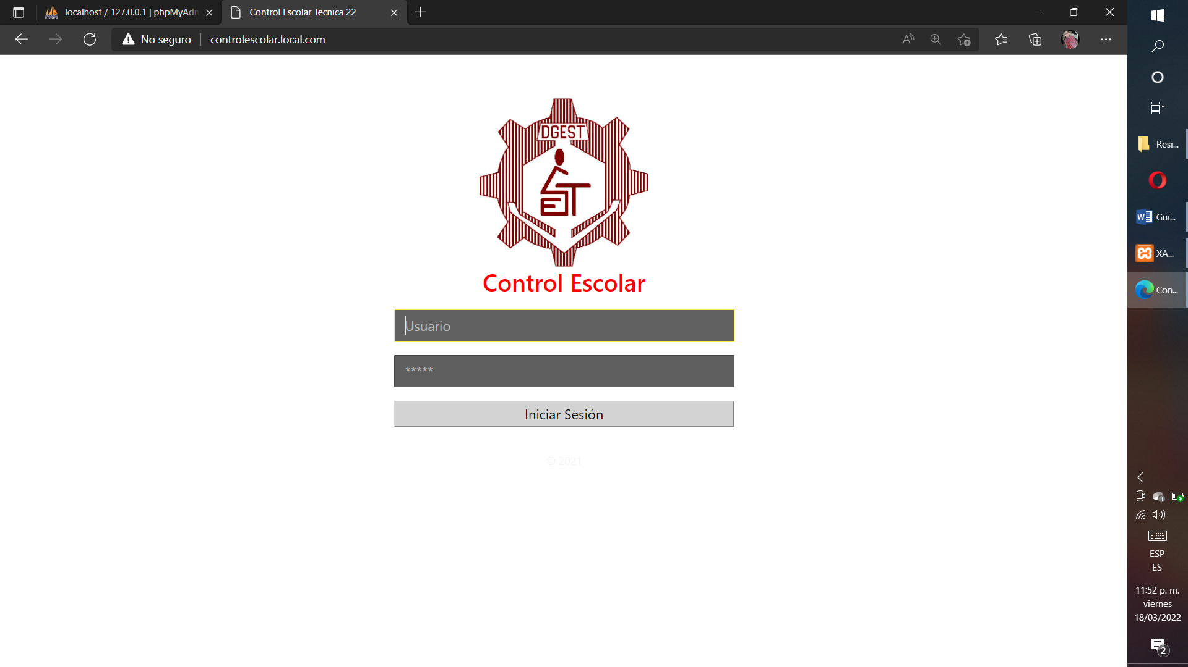

Imagen 1.- Login Administrador

## 1.1 Sección Alumnos

En la interfaz, se observa una lista céntrica de los alumnos actualmente registrados, mostrando los campos de cada alumno, también muestra un espacio para buscar en base a su información como numero de control, nombre, correo o por cualquier dato mostrado en la tabla. Por el lado inferior derecha en el botón azul, se agregan los alumnos como se muestra en la imagen 2.

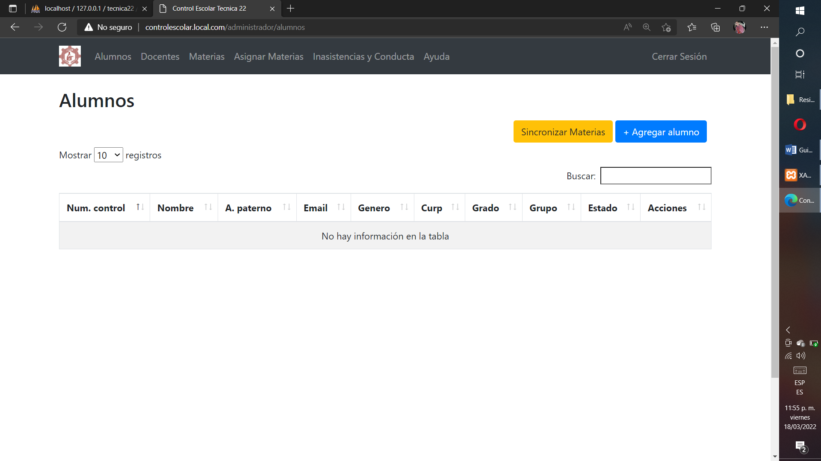

Imagen 2.- Lista de la tabla de alumnos

En el botón agregar alumno, aparecerá un apartado céntrico con espacios que deben ser rellenados por el usuario administrador, el cual ingresaran la información de los alumnos, también todos los campos deben ser llenados sin excepciones, si se dejan algún apartado aparecerá una indicación que dice rellenar campo, como se muestran en las imágenes 3, 4, 5 y 6.

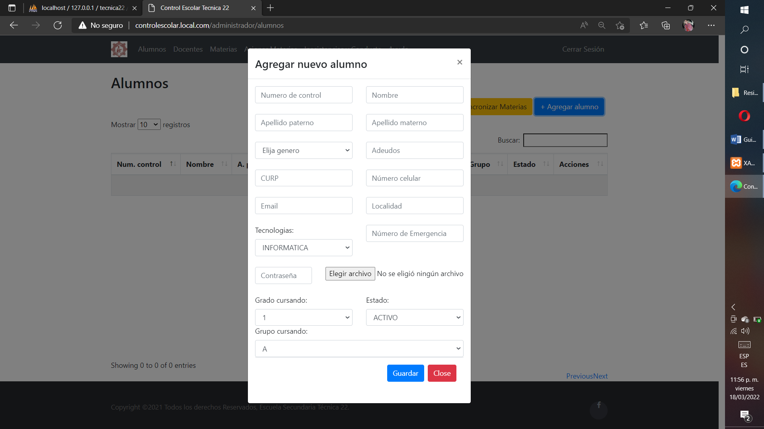

Imagen 3.- Agregar un nuevo alumno

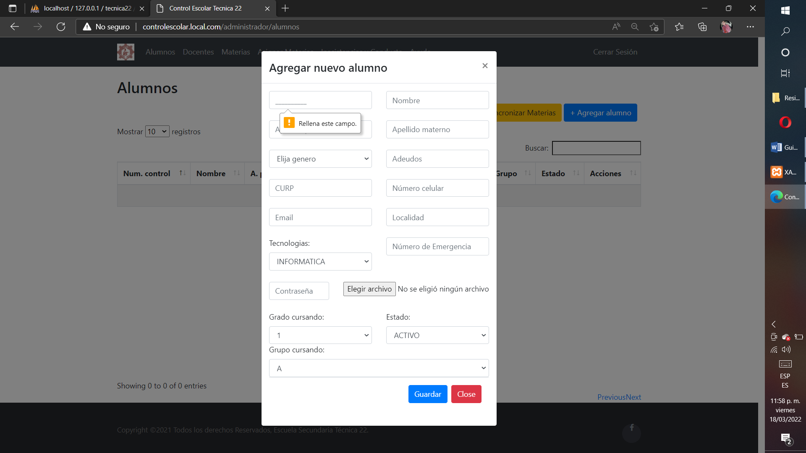

Imagen 4.- Verificación de los campos validados

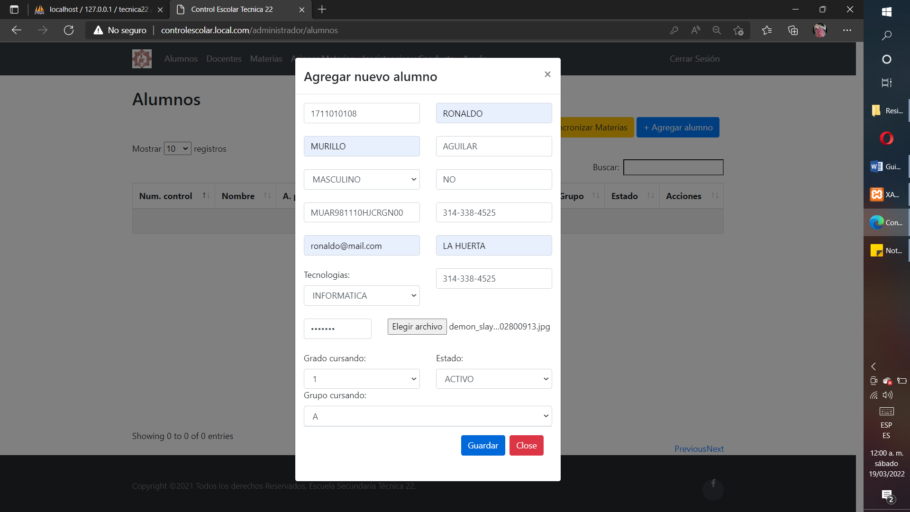

Imagen 5.- Se rellenan los campos

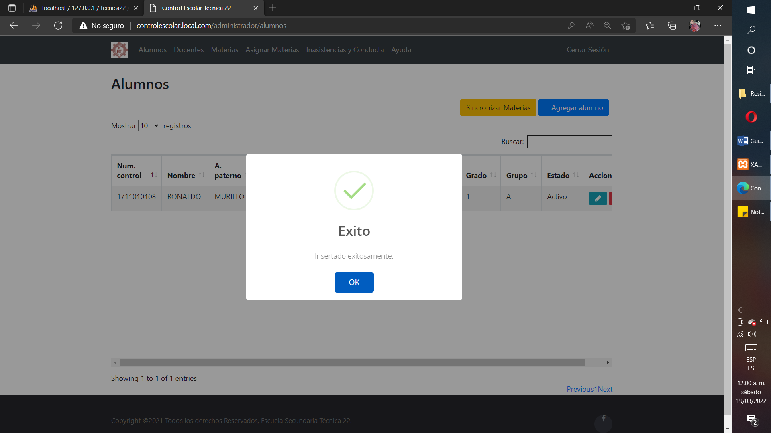

Imagen 6.- Aviso de que se agregó correctamente el alumno

Finalmente, se muestran los alumnos ingresados, cada vez que se agregan, la tabla se actualiza automáticamente, también a cada alumno se le podrá editar la información y eliminar como se muestra en las imágenes 7 y 8.

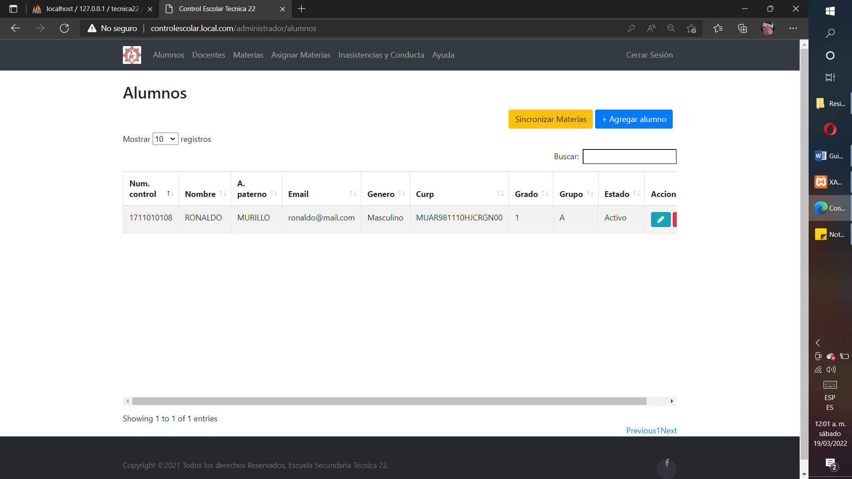

Imagen 7.- Lista de alumnos actualizada

En este apartado del editar alumno, aparecerán todos los campos que se ingresaron, entonces se podrán editar todos los apartados también la contraseña del alumno en este apartado como esta encriptada podrás borrar y volver a poner una nueva, en el cual está ubicado por un botón amarillo el cual dice cambiar contraseña, y presionando los botones azules que dicen guardar, cambia la información y se actualizan las tablas automáticamente, como se muestran en las imágenes 8, 9, 10 y 11.

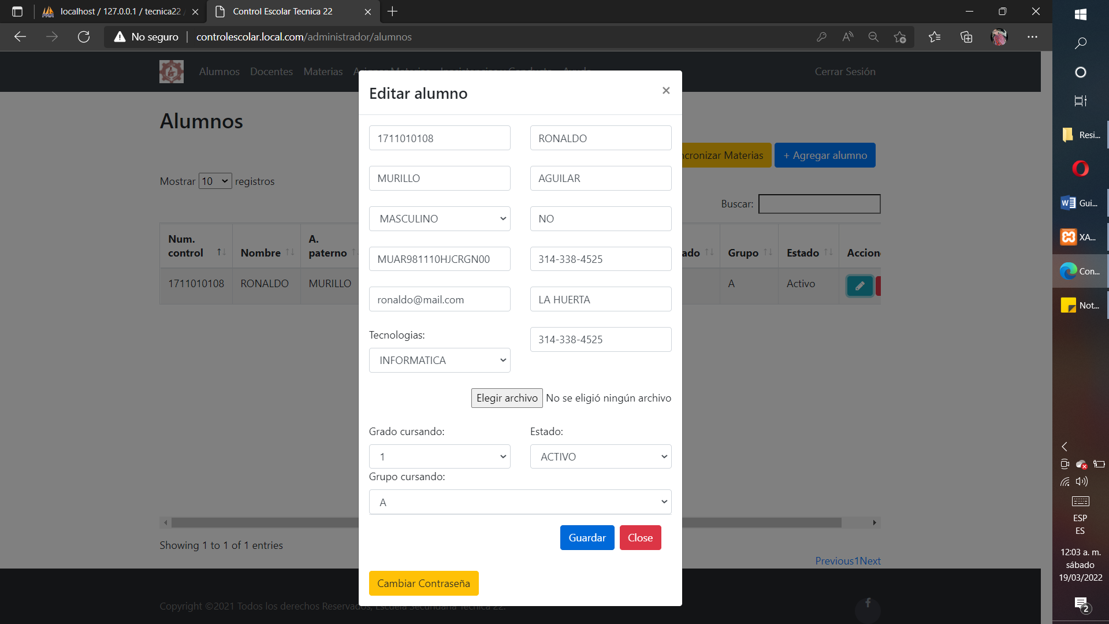

Imagen 8.- Editar alumno

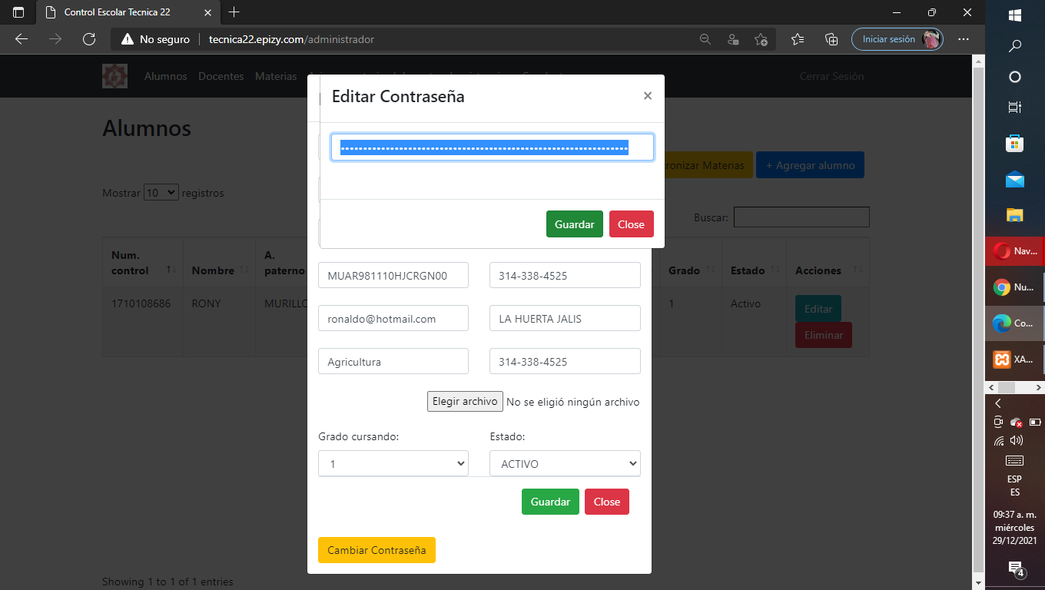

Imagen 9.- Editar contraseña

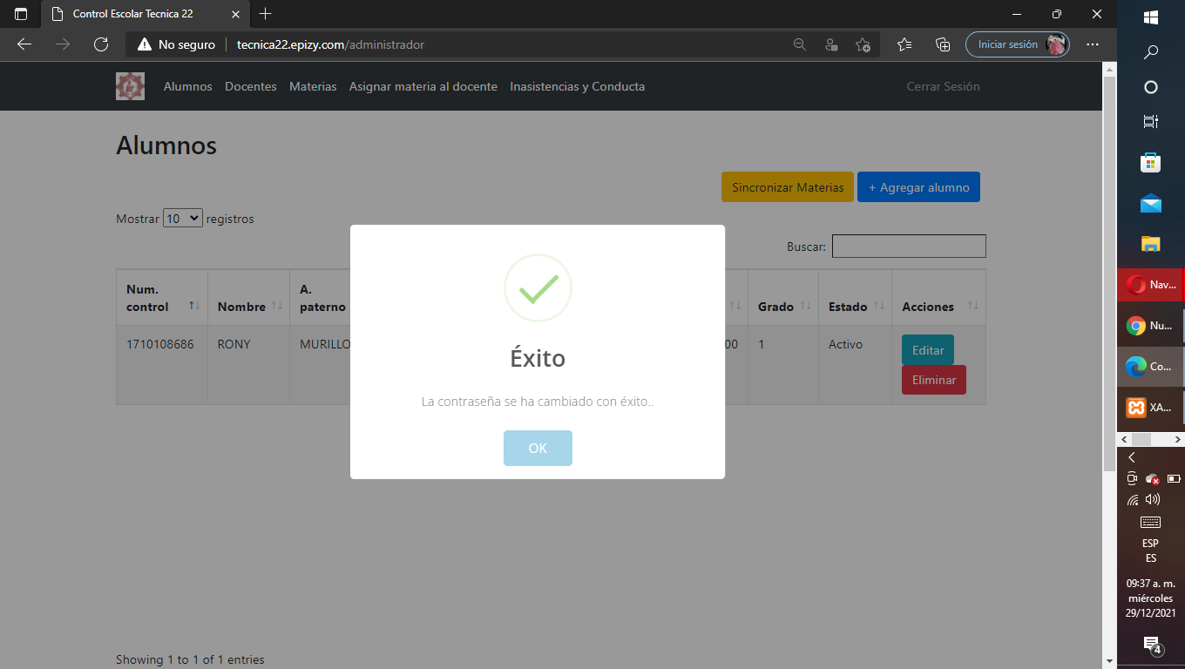

Imagen 10.- Aviso de que la contraseña se actualizo

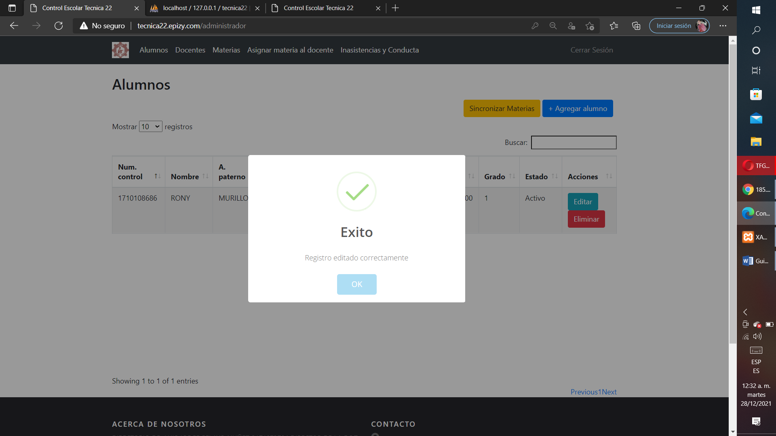

Imagen 11.- Aviso de que se editó correctamente

## 1.2 Sección Docentes

En la interfaz, se observa una lista céntrica de los docentes actualmente registrados, mostrando los campos de cada docente, también muestra un espacio para buscar en base a su información como, nombre, correo o por cualquier dato mostrado en la tabla. Por el lado inferior derecha en el botón azul, se agregan los docentes como se muestra en las imágenes 12 y 13.

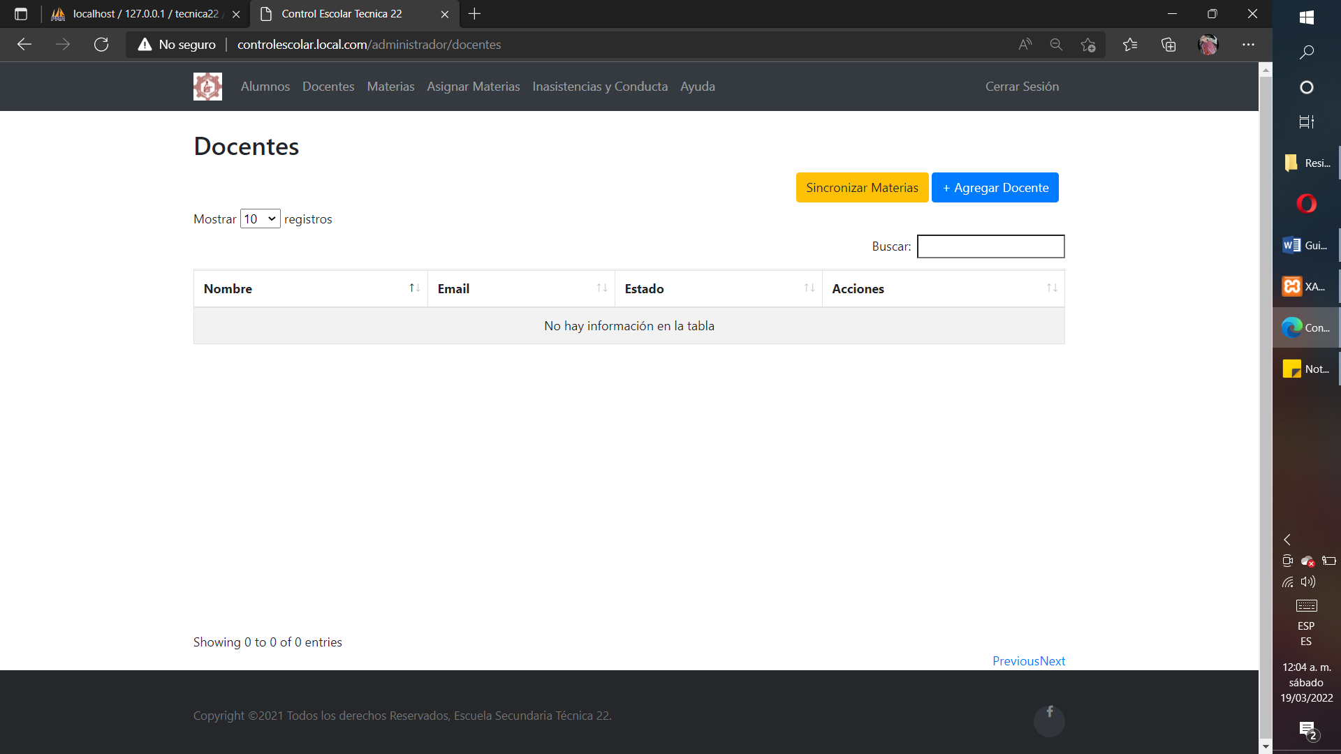

Imagen 12.- Lista de docentes

En el botón agregar nuevo docente, aparecerá varios un apartado céntrico con espacios que deben ser rellenados por el usuario administrador, el cual ingresaran la información de los docentes, también todos los campos deben ser llenados sin excepciones, si se dejan algún apartado aparecerá una indicación que dice rellenar campo, como se muestran en las imágenes 13, 14 y 15.

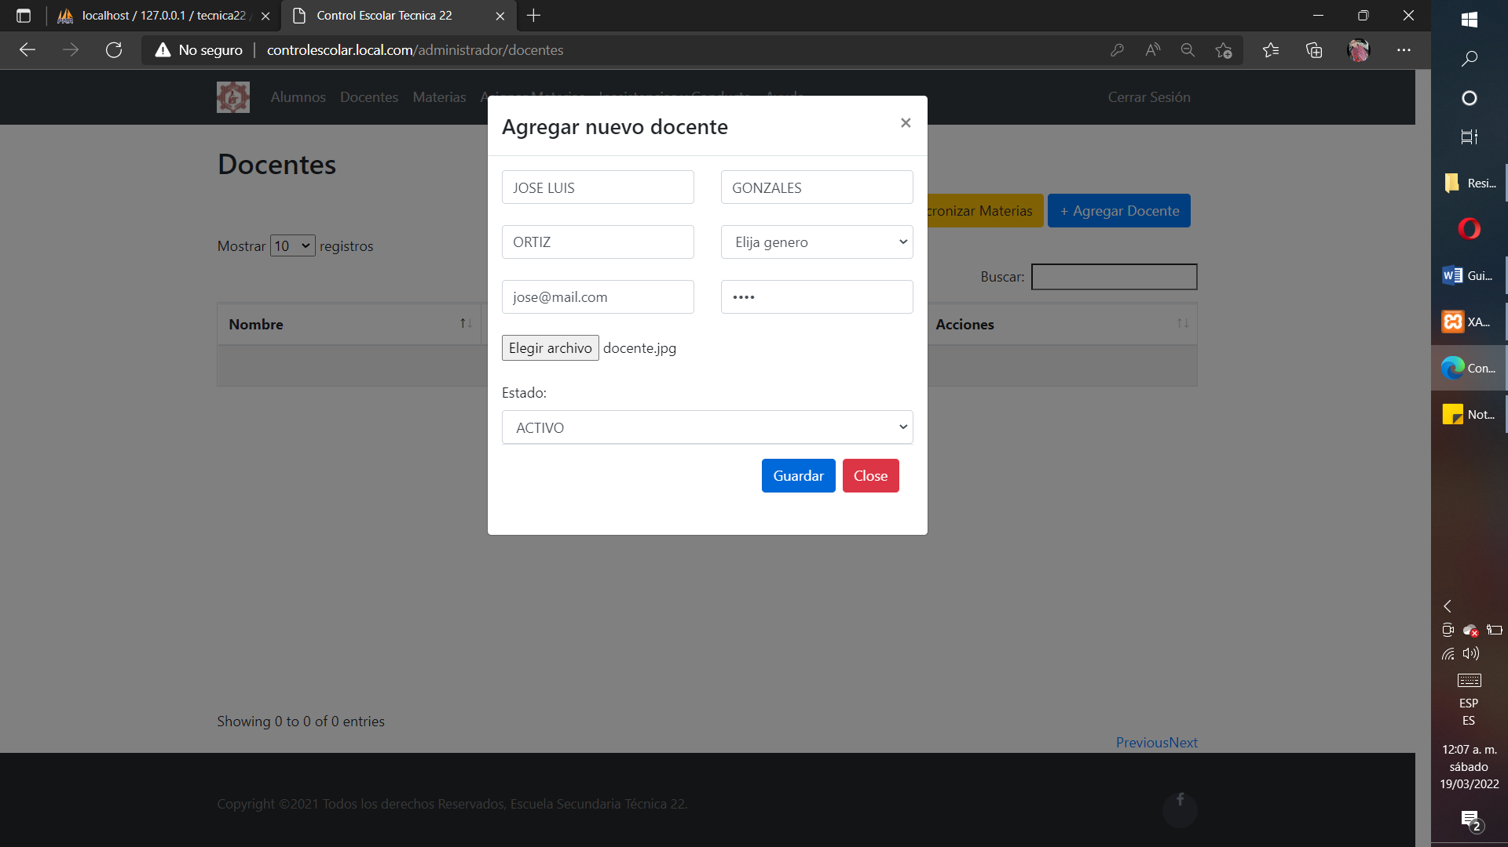

Imagen 13.- Agregar nuevo docente

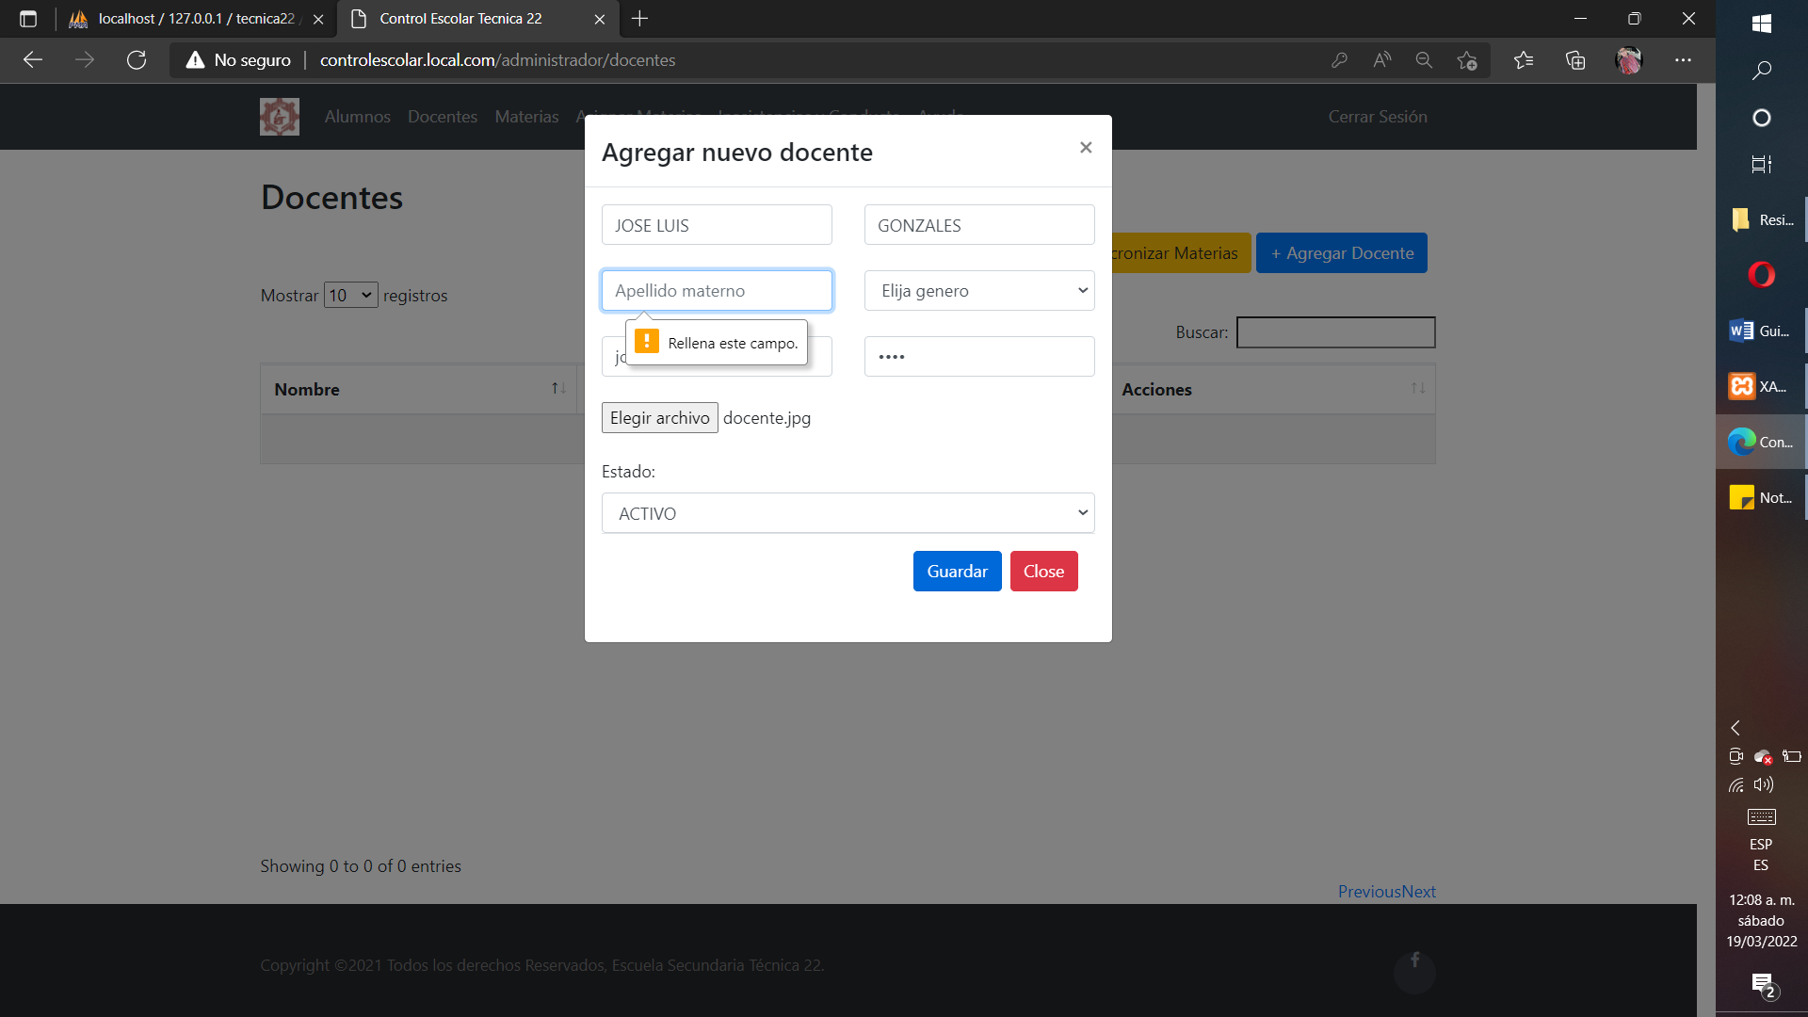

Imagen 14.- Campos validados

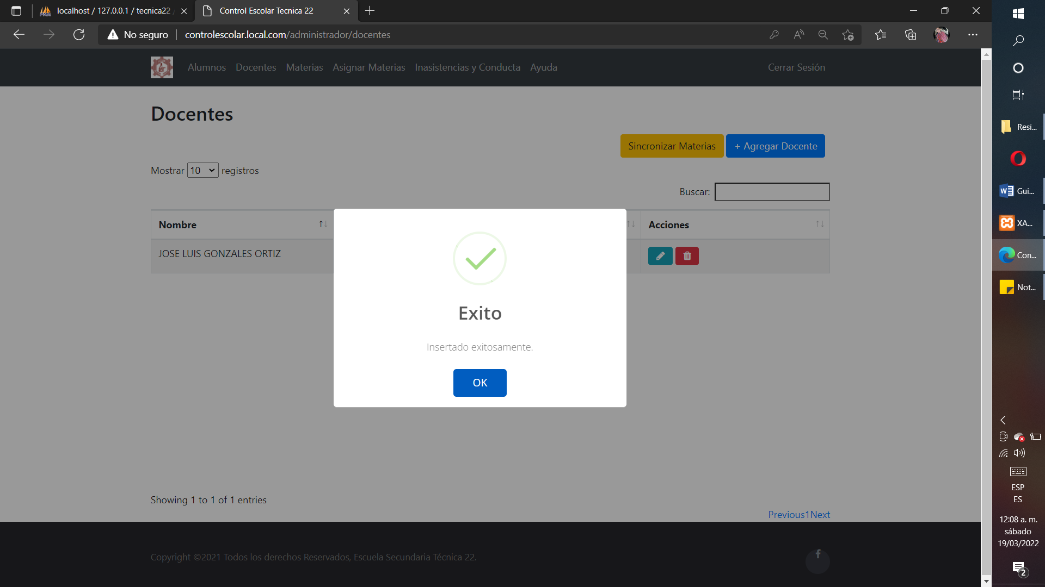

Imagen 15.- Aviso de que se agregó correctamente

Finalmente, se muestran los docentes ingresados, cada vez que se agregan y la tabla se actualiza automáticamente, también a cada docente se le podrá editar la información y eliminar como se muestra en las imágenes 16 y 17.

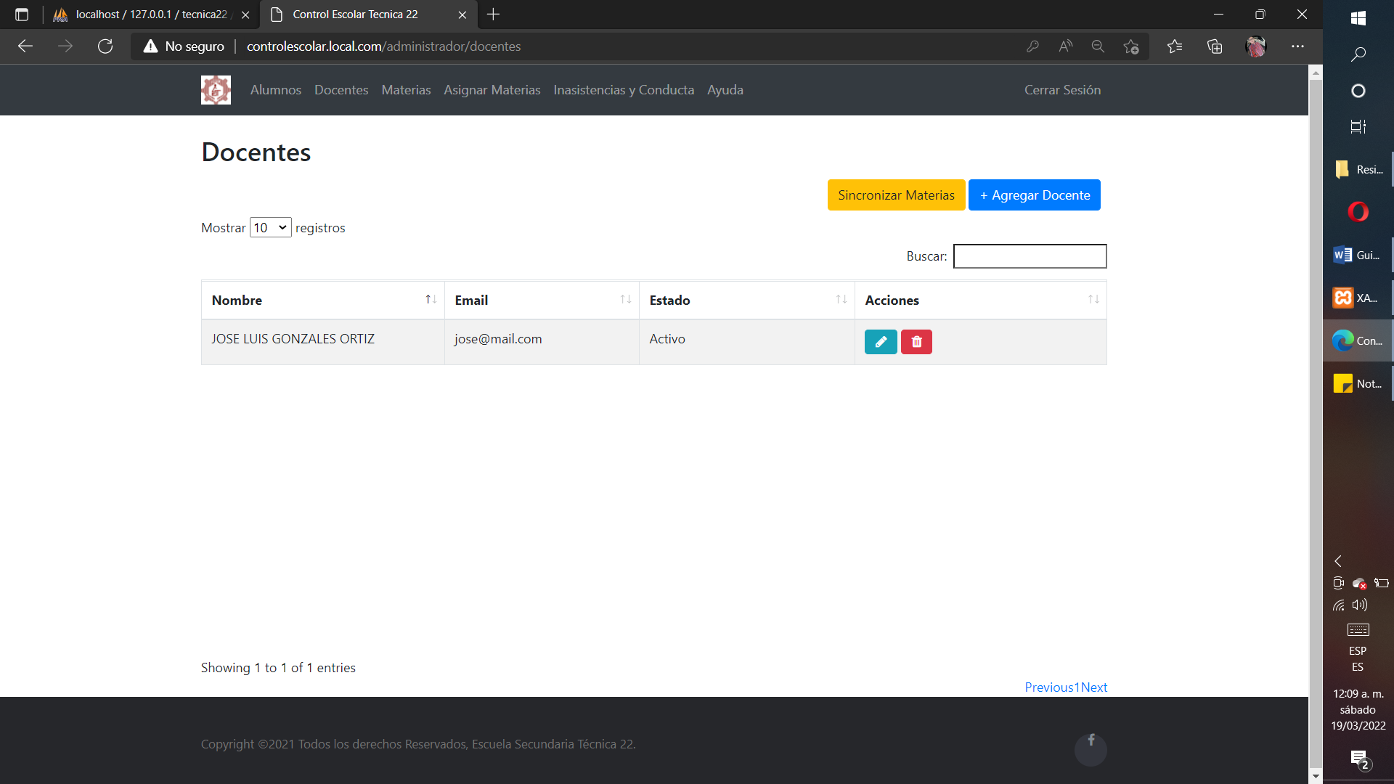

Imagen 16.- Lista de docentes actualizados

En este apartado del editar docente, aparecerán todos los campos que se ingresaron, entonces se podrán editar todos los apartados también la contraseña del docente en este apartado como esta encriptada podrás borrar y volver a poner una nueva, en el cual está ubicado por un botón amarillo el cual dice cambiar contraseña, y presionando los botones azules que dicen guardar, cambia la información y se actualizan las tablas automáticamente, como se muestran en las imágenes 17,18, 19, 20 y 21.

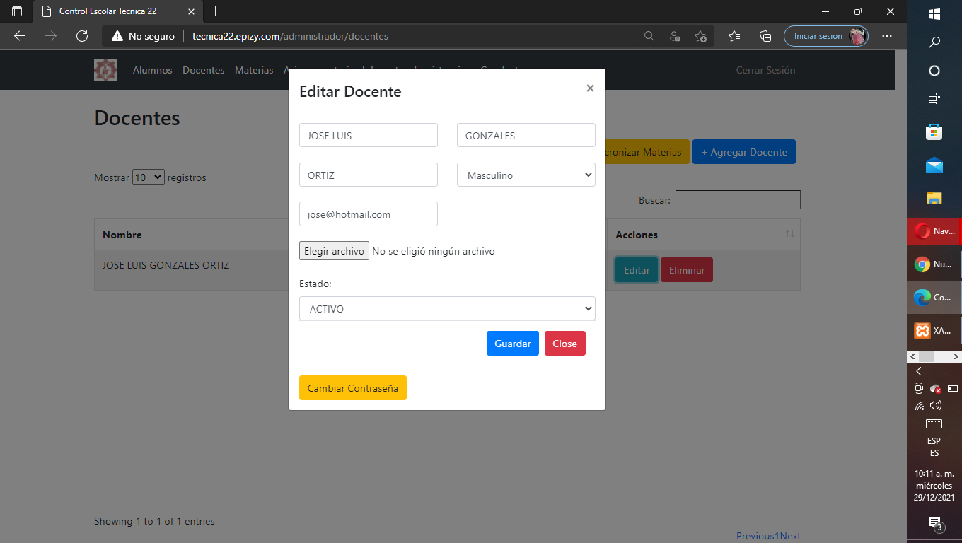

Imagen 17.- Editar docente

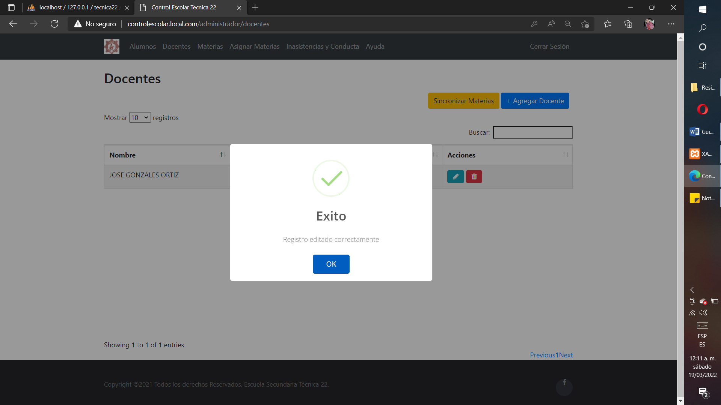

Imagen 18.- Aviso de que se editó correctamente

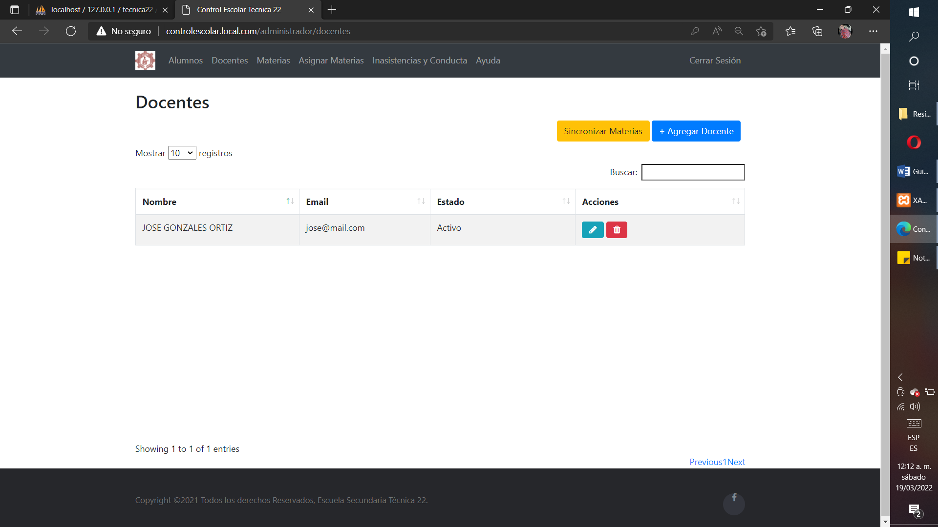

Imagen 19.- Lista actualizada de docentes

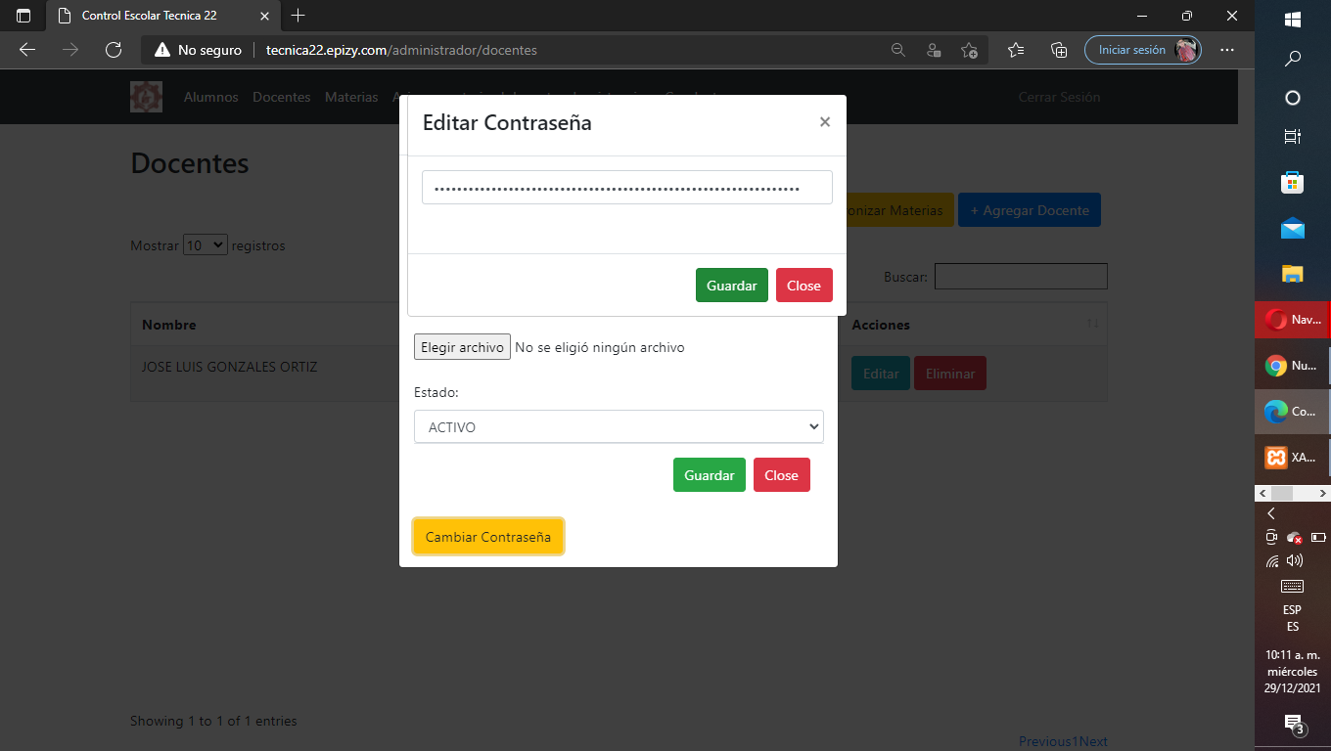

Imagen 20.- Editar contraseña

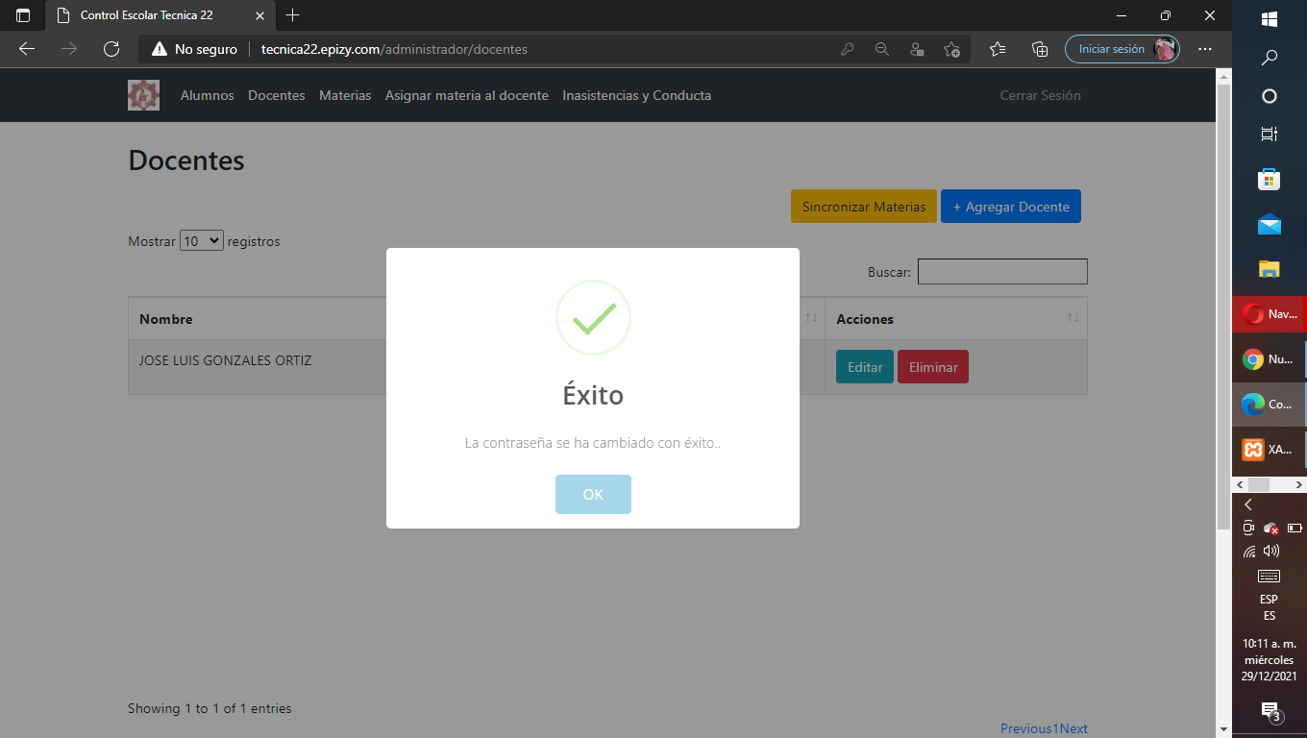

Imagen 21.- Aviso de que se actualizo correctamente

## Sección Materias

En la interfaz, se observa una lista céntrica de las materias actualmente registrados, mostrando los campos de la materia, también muestra un espacio para buscar en base a su información como grupo, clave, nombre, grado o por cualquier dato mostrado en la tabla. Por el lado inferior derecha en el botón azul, se agregan las materias como se muestra en la imagen 22.

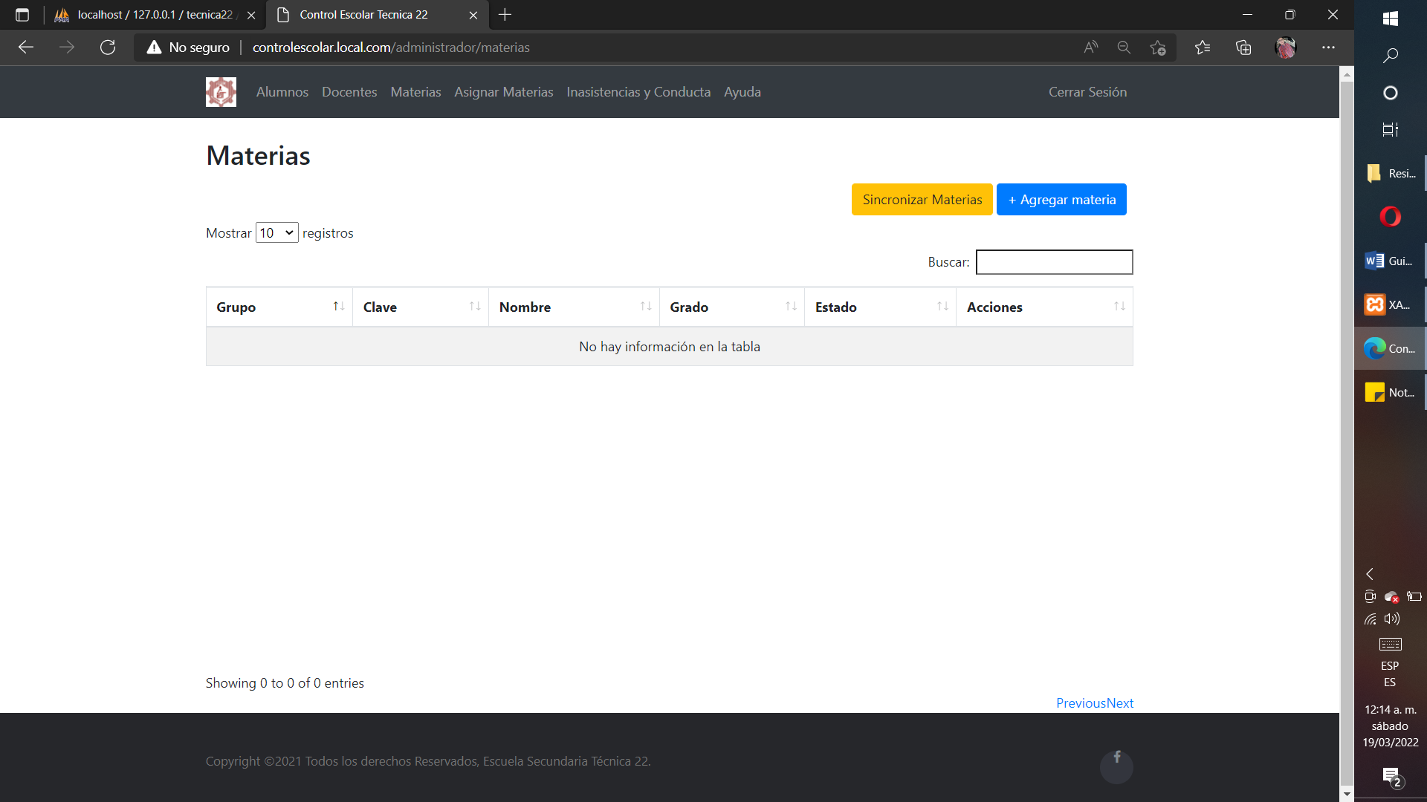

Imagen 22.- Lista de materias

En el botón agregar materia, aparecerá un apartado céntrico con espacios que deben ser rellenados por el usuario administrador, el cual ingresaran la información de las materias, también todos los campos deben ser llenados sin excepciones, si se dejan algún apartado aparecerá una indicación que dice rellenar campo, una vez presionando el botón azul que dice guardar la tabla se actualizara automáticamente agregando la materia, como se muestran en las imágenes 23, 24, 25 y 26.

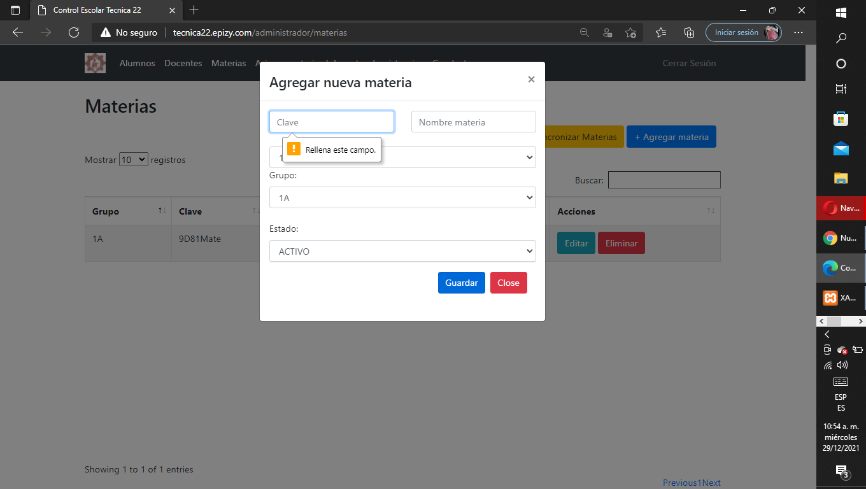

Imagen 23.- Campos validados

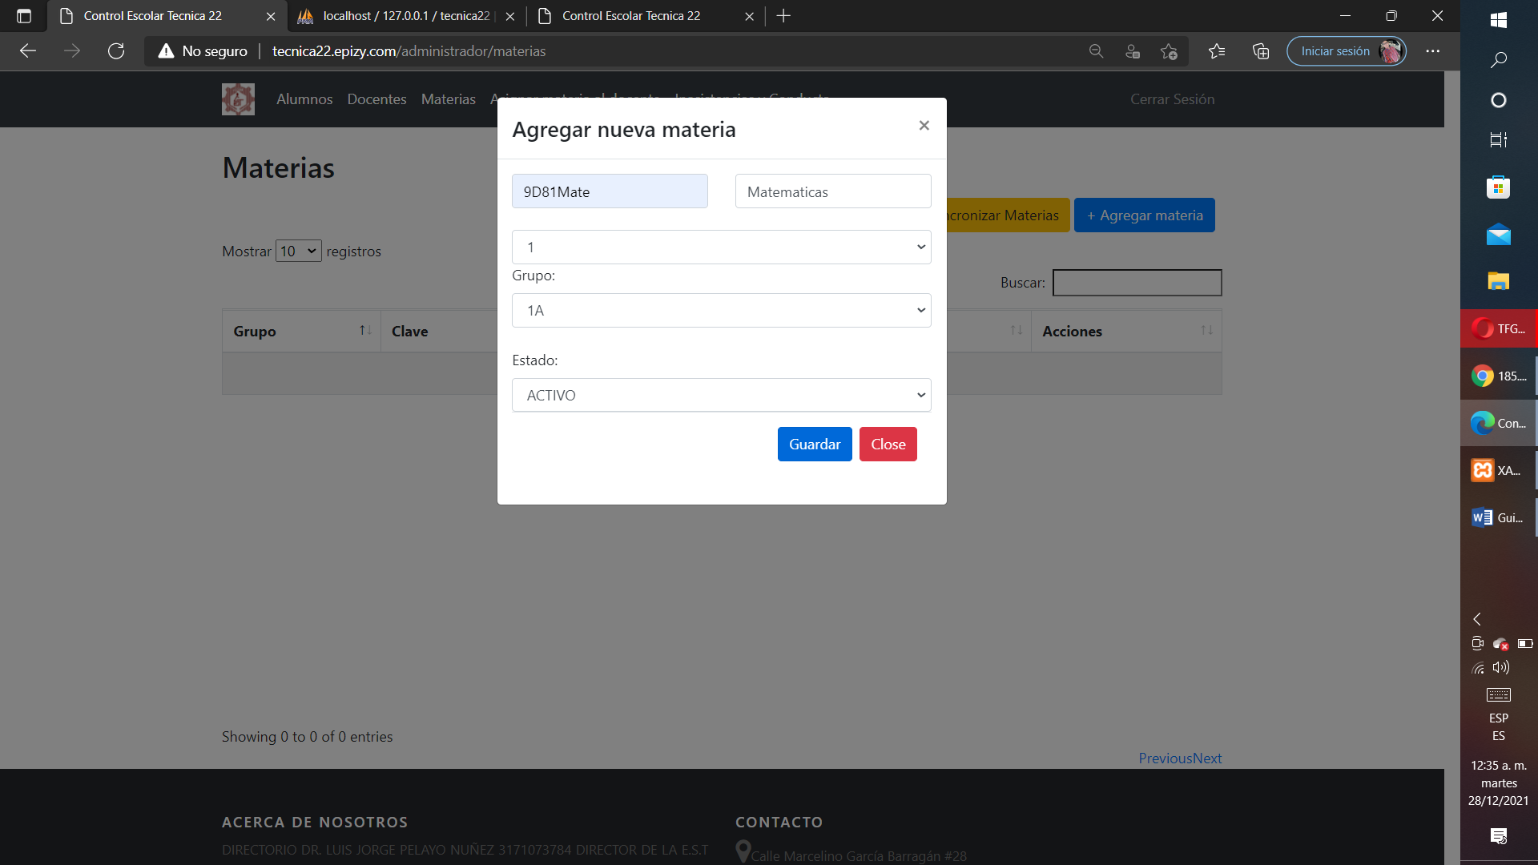

Imagen 24.- Agregar nueva materia

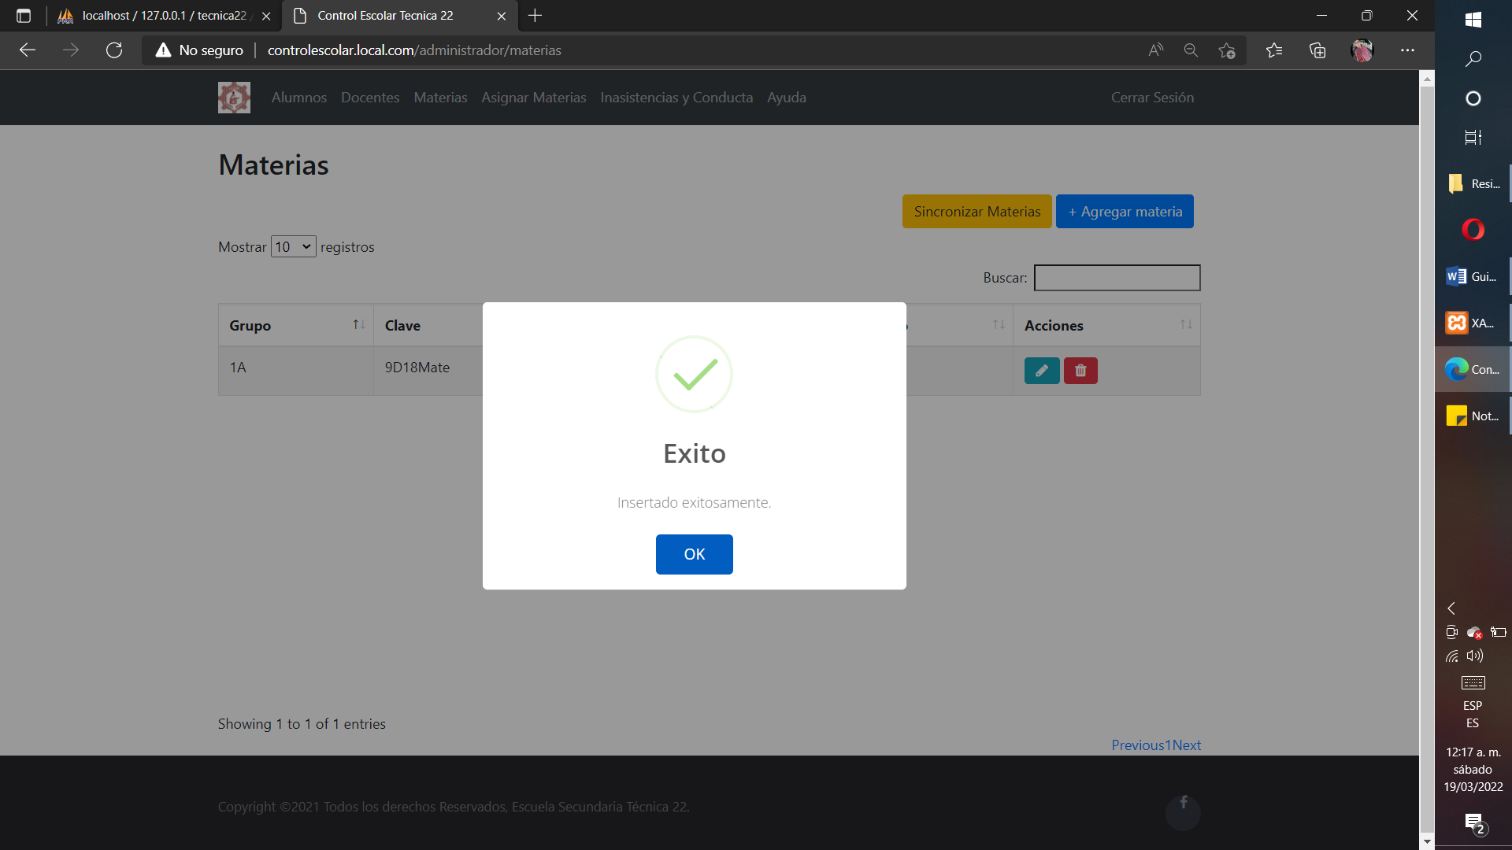

Imagen 25.- Aviso de que se agregó correctamente

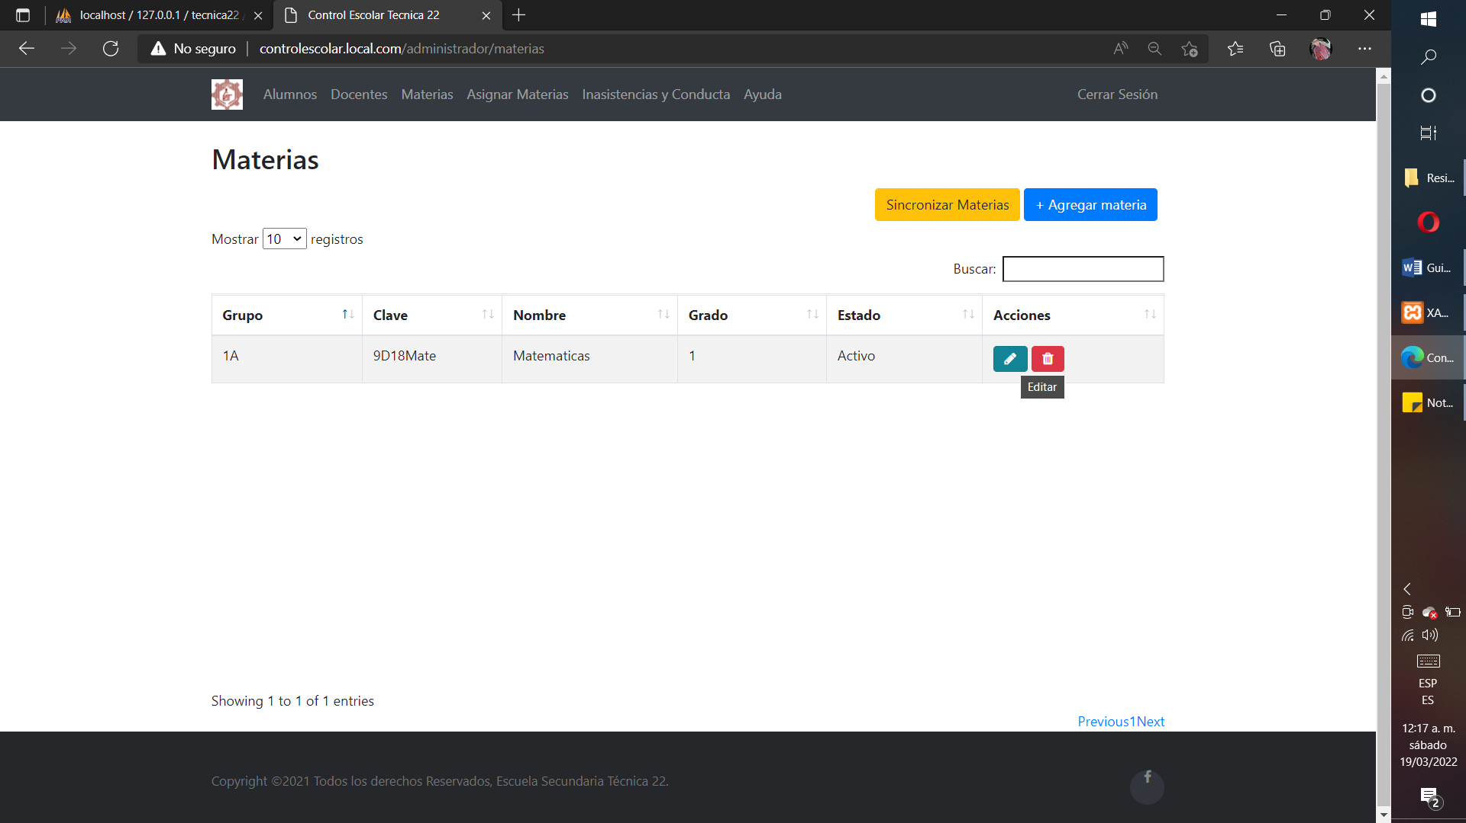

Imagen 26.- Lista de materias actualizadas

En este apartado del editar materia, aparecerán todos los campos que se ingresaron, entonces se podrán editar todos los apartados ingresando información de la materia, una vez finalizando el llenado de los campos el administrador deberá presionar el botón azul que dice guardar, después cambia la información y se actualizan las tablas automáticamente, como se muestran en las imágenes 27, 28 y 29.

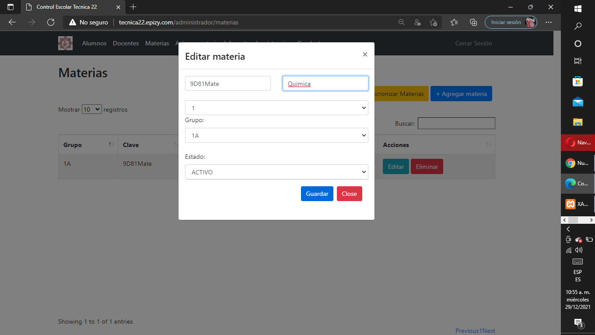

Imagen 27.- Editar materias

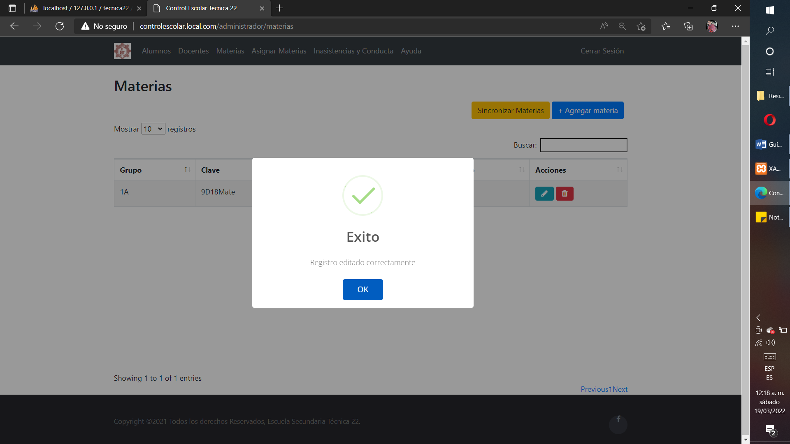

Imagen 28.- Aviso de que se editó correctamente

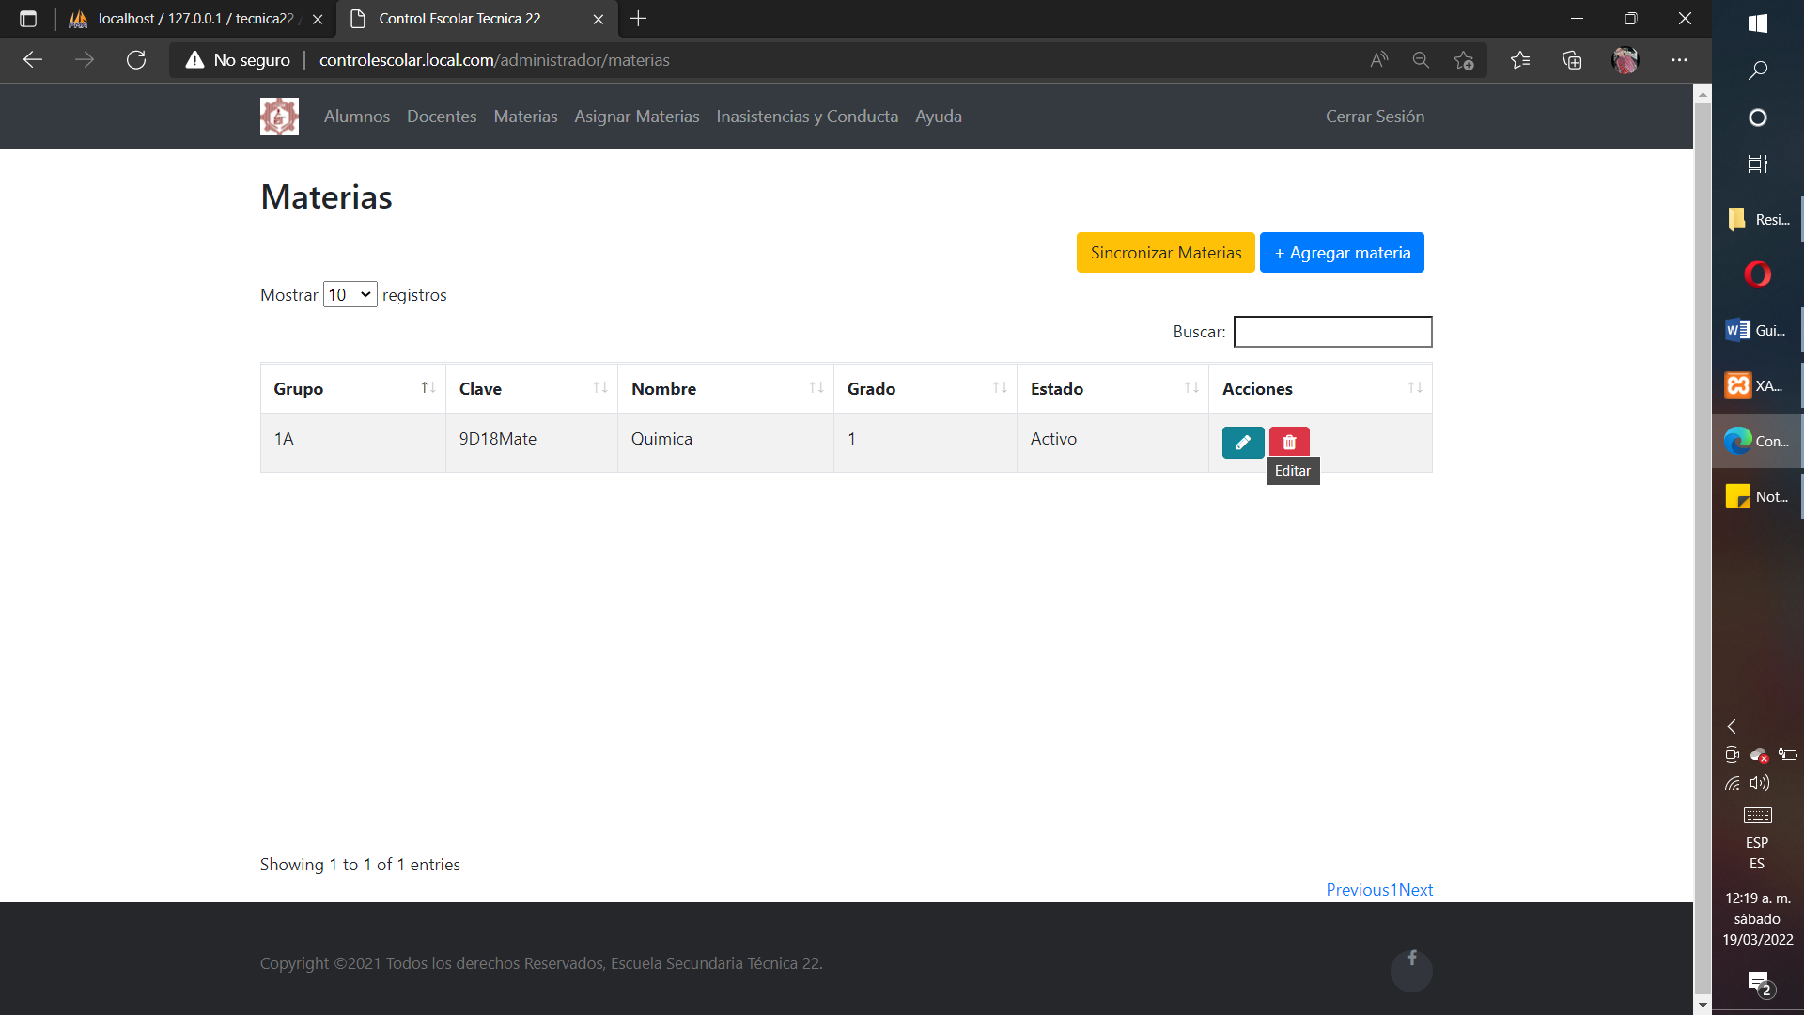

Imagen 29.- Lista de materias actualizadas

## 1.4 Sección Asignar materias al docente

En la interfaz, se observa una lista céntrica de los docentes asignados por la materia que se le asigno por el usuario administrador actualmente registrados, mostrando los campos de la materia, también muestra un espacio para buscar en base a su información como nombre, materia o por cualquier dato mostrado en la tabla. Por el lado inferior derecha en el botón amarillo, se abren ciclos por año y se agregan las materias asignando al docente como se muestra en la imagen 30.

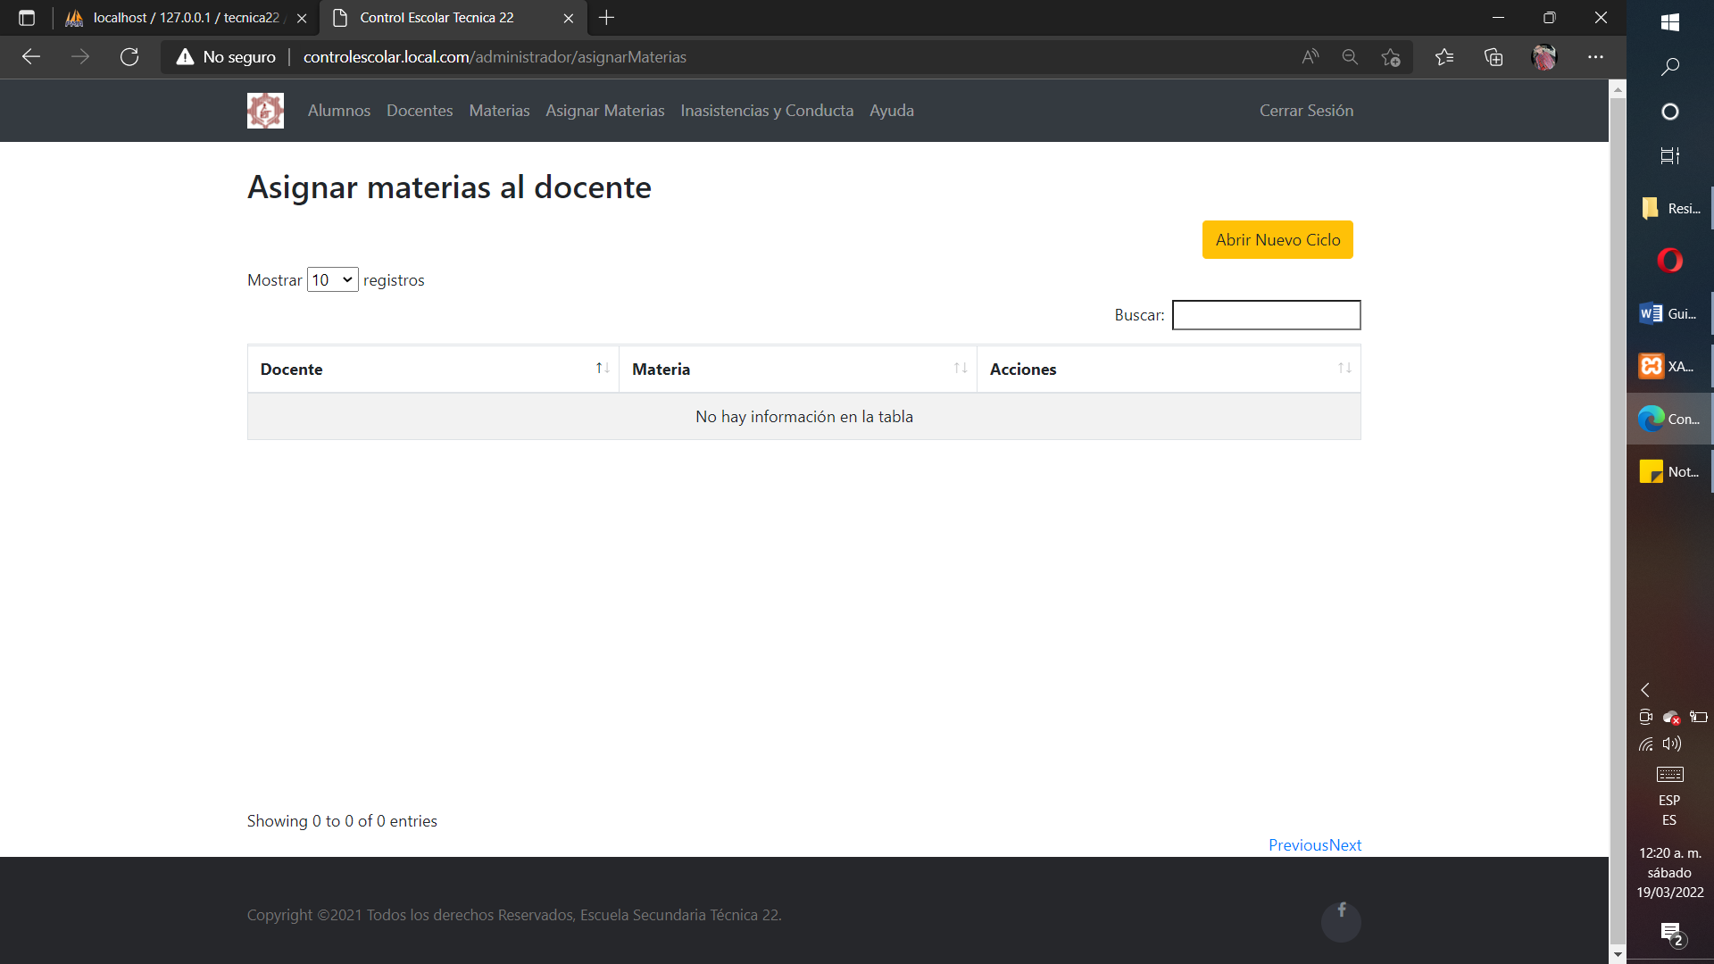

Imagen 30.- Lista de asignación de materias al docente

En el botón abrir ciclo, aparecerá un apartado para abrir un nuevo ciclo del año en el cual solo se abrirá cuando la tabla no contenga materias asignadas a los docentes, como se observan en las siguientes imagenes

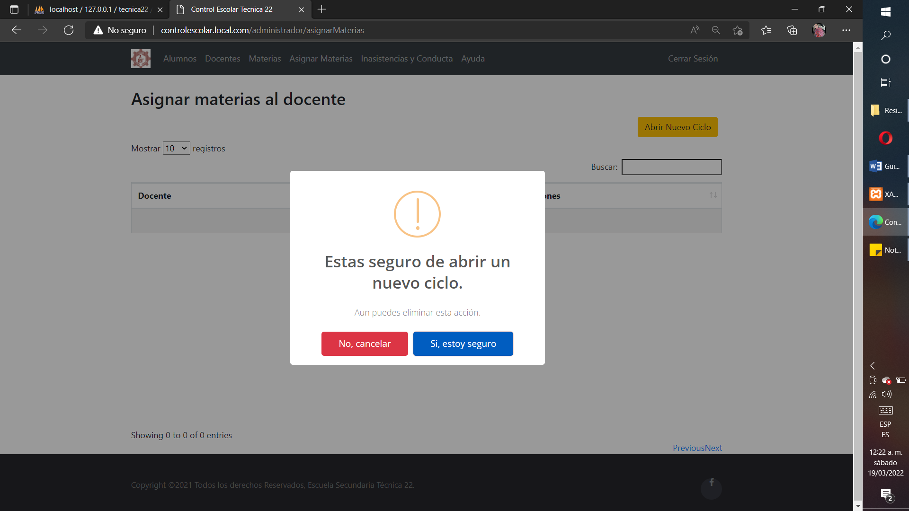

Imagen 31.-Aviso para abrir nuevo ciclo escolar

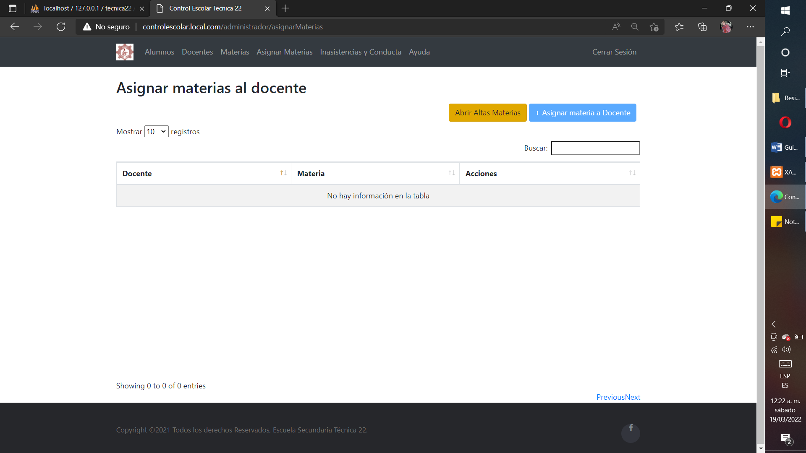

Imagen 32.- Abrir altas de materias para los docentes

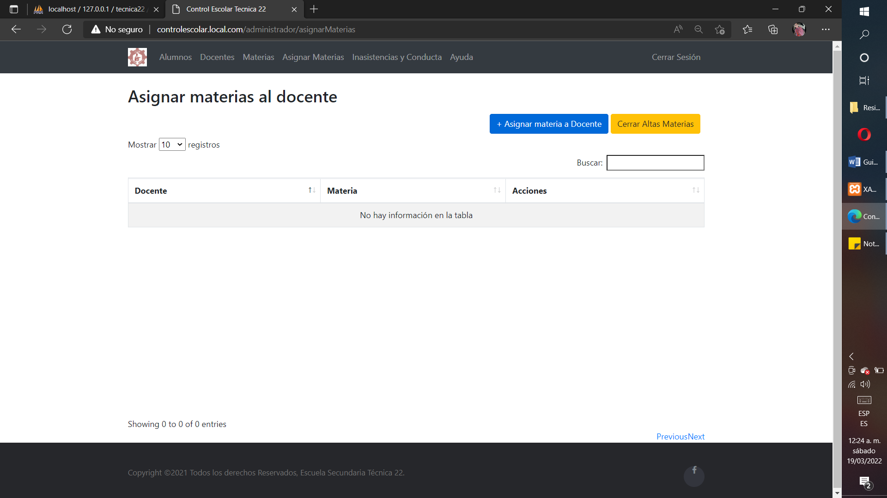

Imagen 33.-Asignacion de materias a los docentes

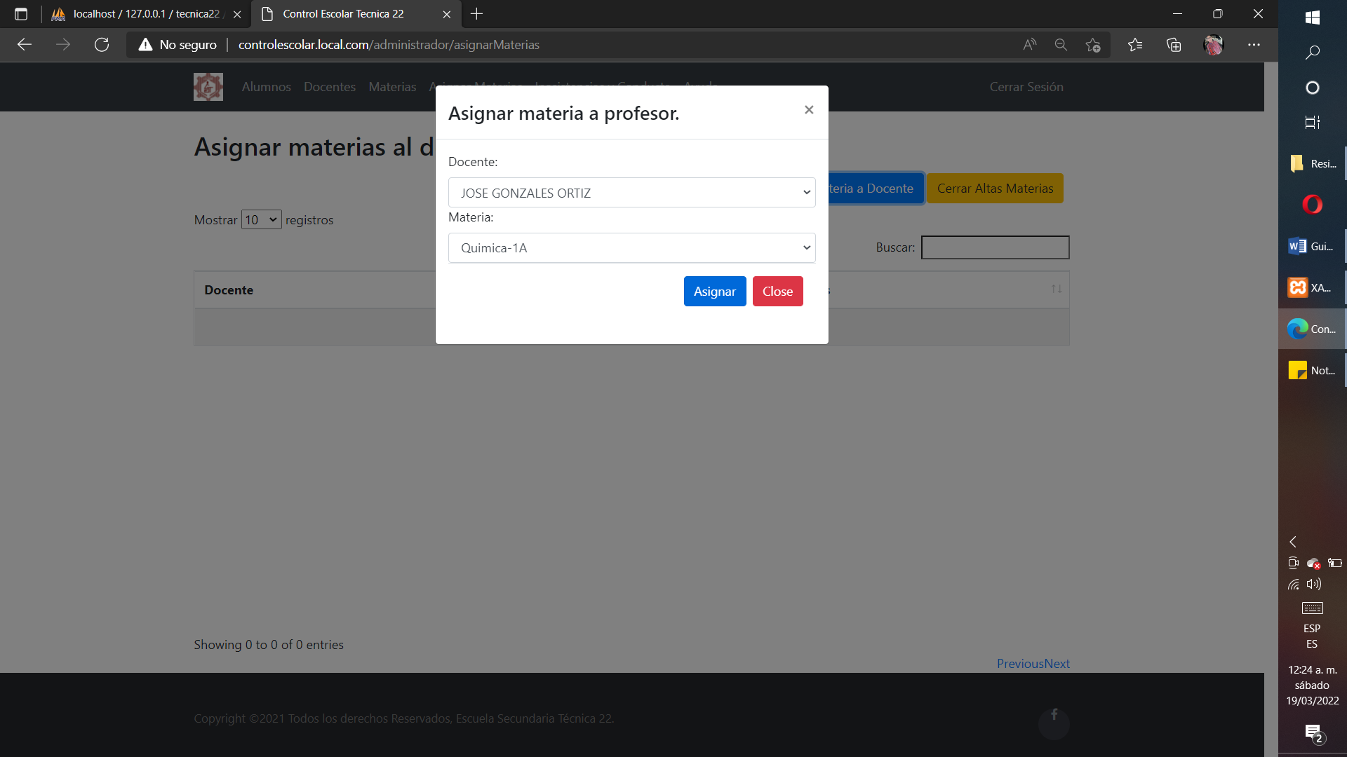

Imagen 34.- Agregar materias al docente

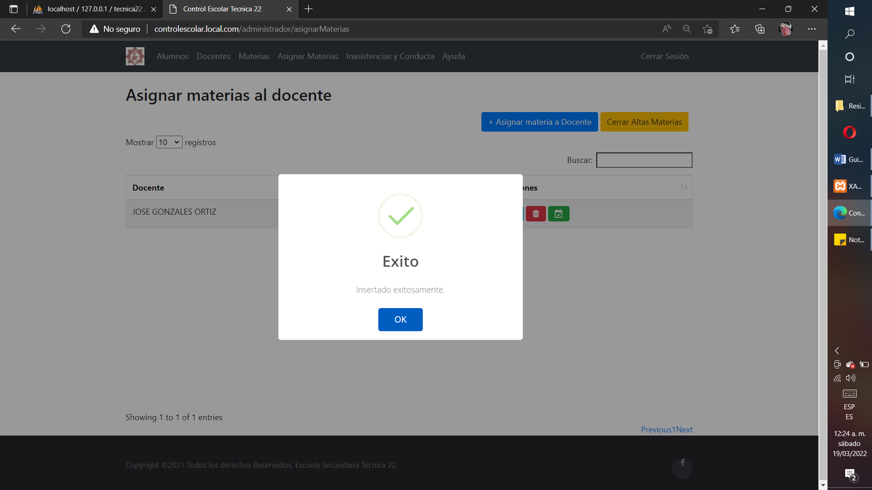

Imagen 35.- Aviso de que se agregó correctamente

En el apartado de las listas existen 3 opciones en el cual se puede editar la asignación, se puede eliminar la materia y se puede dar de baja en el administrador y en la interfaz del docente, asimismo concluyendo con calificaciones asignadas por el docente.

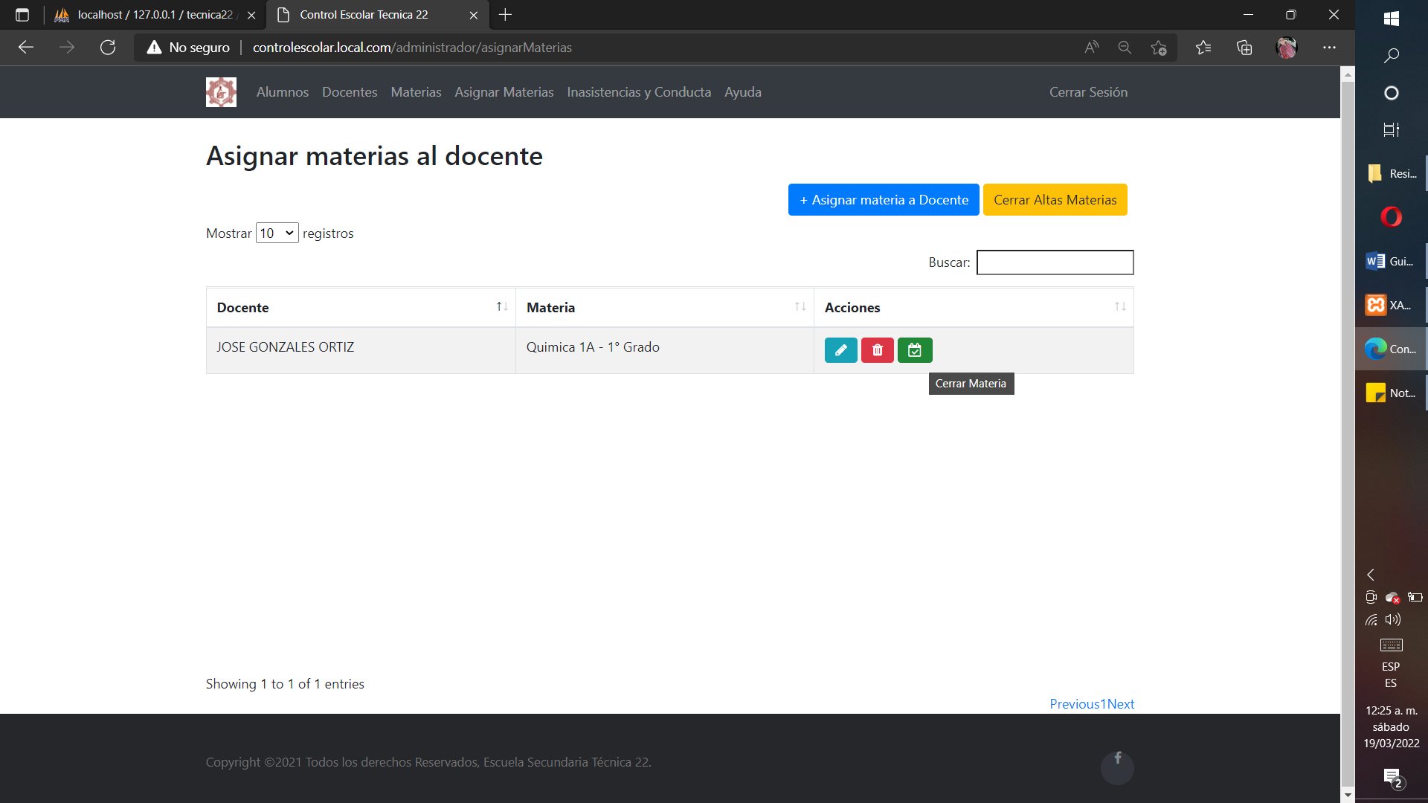

Imagen 36.- Lista de materias asignadas al docente.

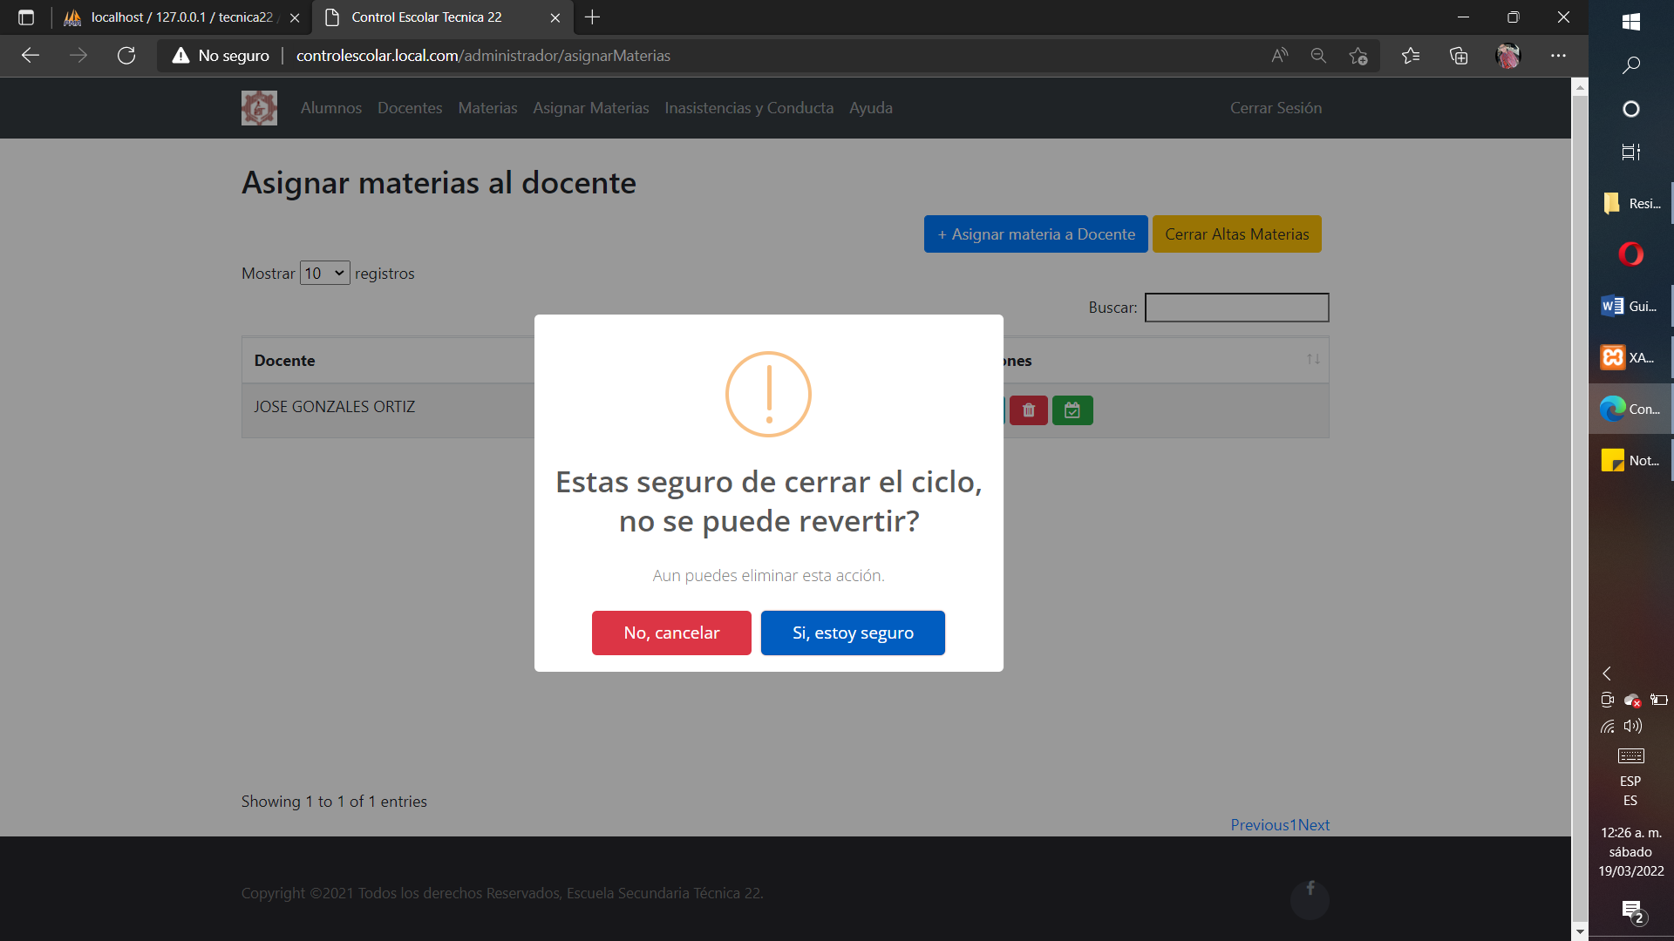

Imagen 37.-Cerrar ciclo del año

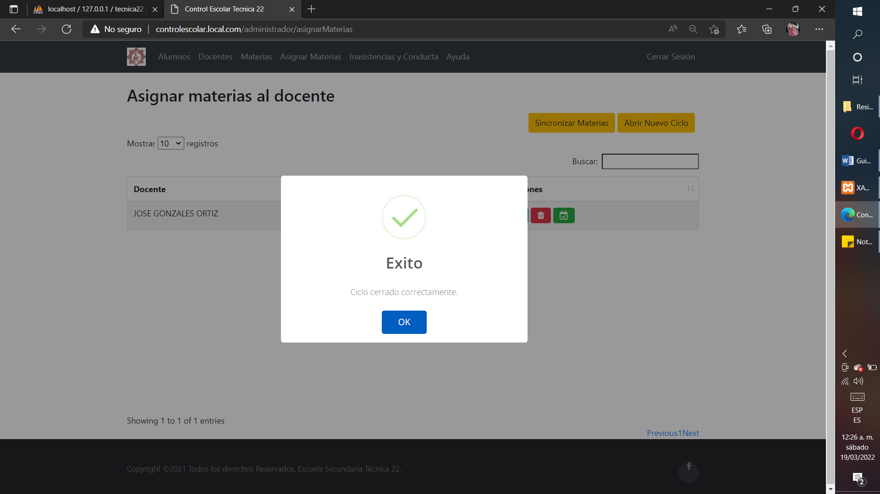

Imagen 38.-Ventana de que finalizo el cierre de ciclo

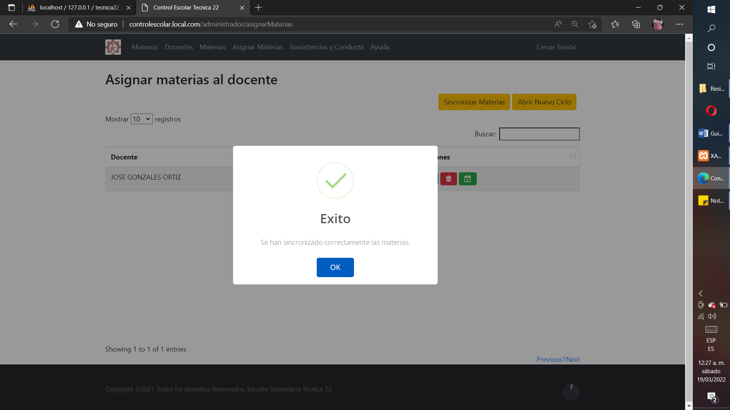

Imagen 39.- Sincronización de las materias con los docentes y sus alumnos

En este apartado del editar asignación de materia al docente, aparecerán dos campos que se ingresaron, entonces se podrán editarla información, una vez ya seleccionado los dos campos el administrador deberá presionar el botón azul que dice asignar, después cambia la información y se actualizan las tablas automáticamente, como se muestran en las imágenes 34, 35 y 36.

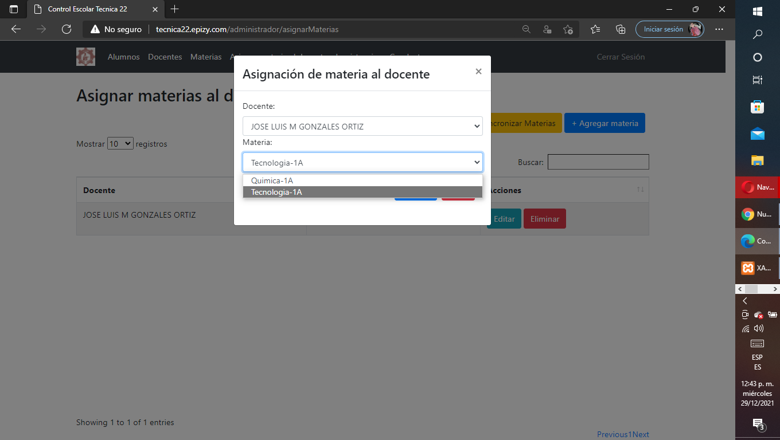

Imagen 40.- Editar la materia relacionada con el docente

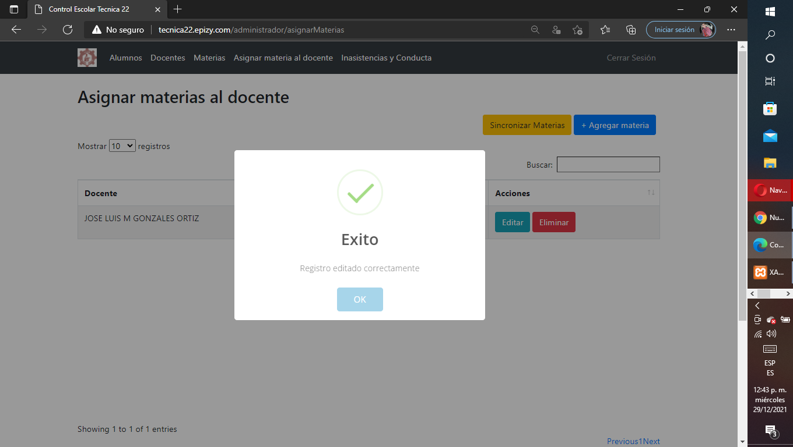

Imagen 41.- Aviso de que se editó correctamente

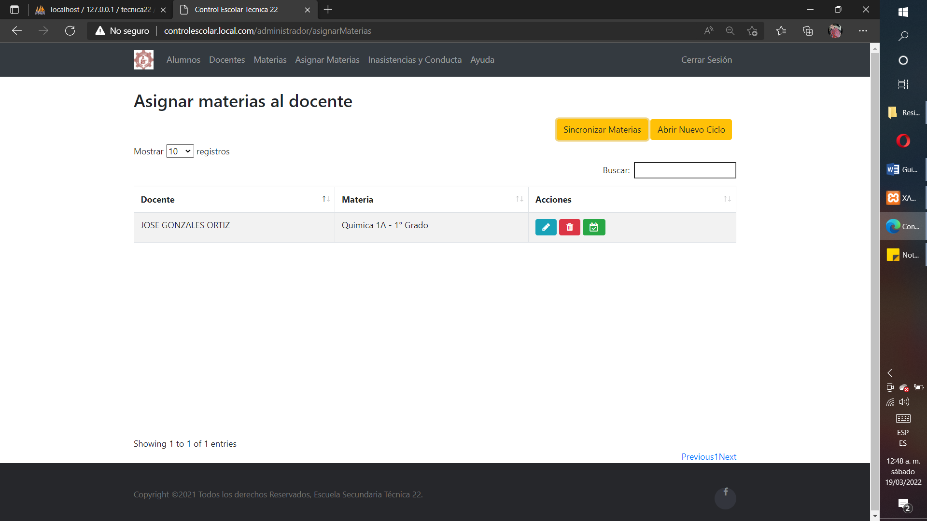

Imagen 42.- Lista de docentes actualizados

## 1.5 Sección Inasistencia y conducta

En la interfaz, se observa una lista céntrica de todos los alumnos registrados por el usuario administrador, el cual tendrá que rellenar 2 apartados de inasistencia y conducta del alumno, presionando el botón guardar para que el usuario alumno se le muestre en su interfaz de la sección información como se muestra en las imágenes 37 y 38.

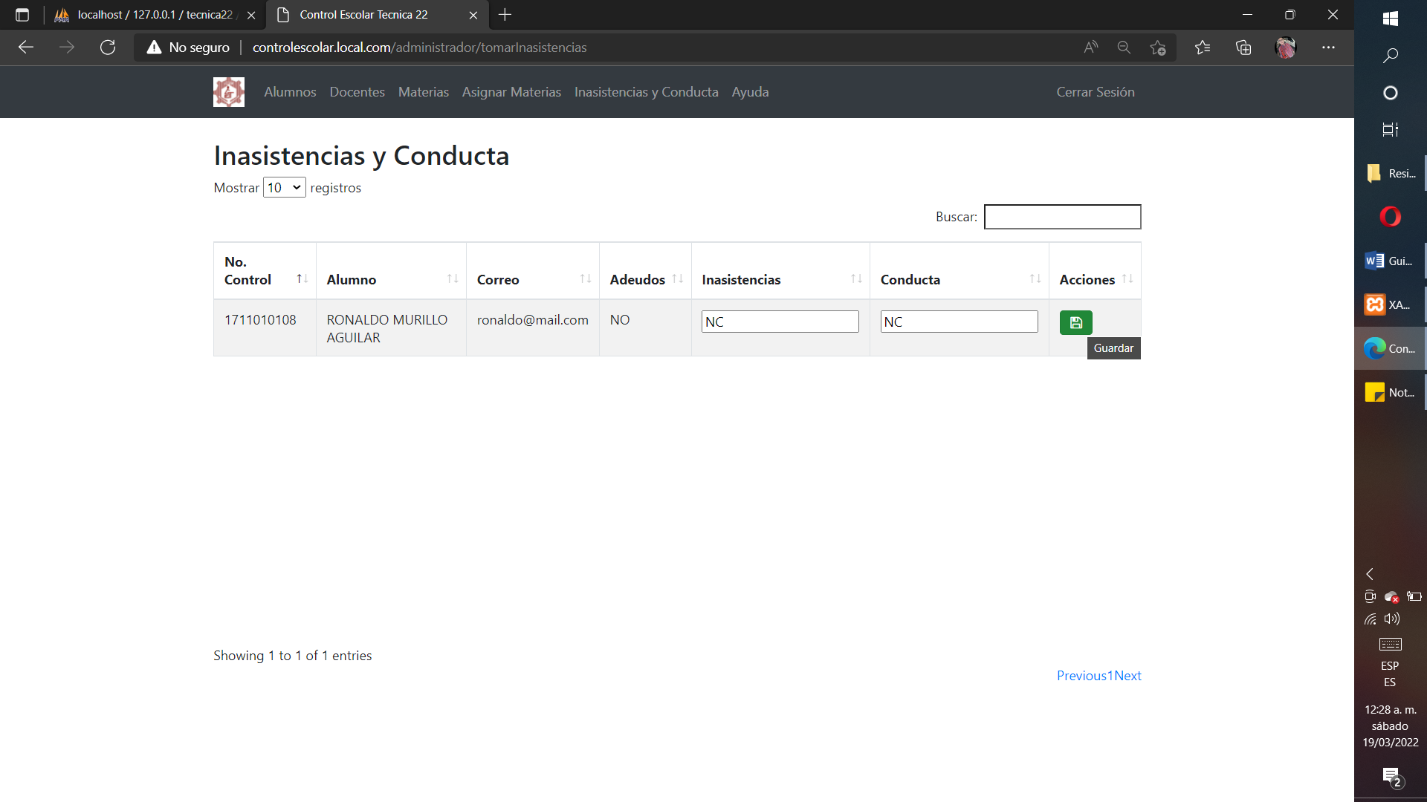

Imagen 43.- Lista de alumnos

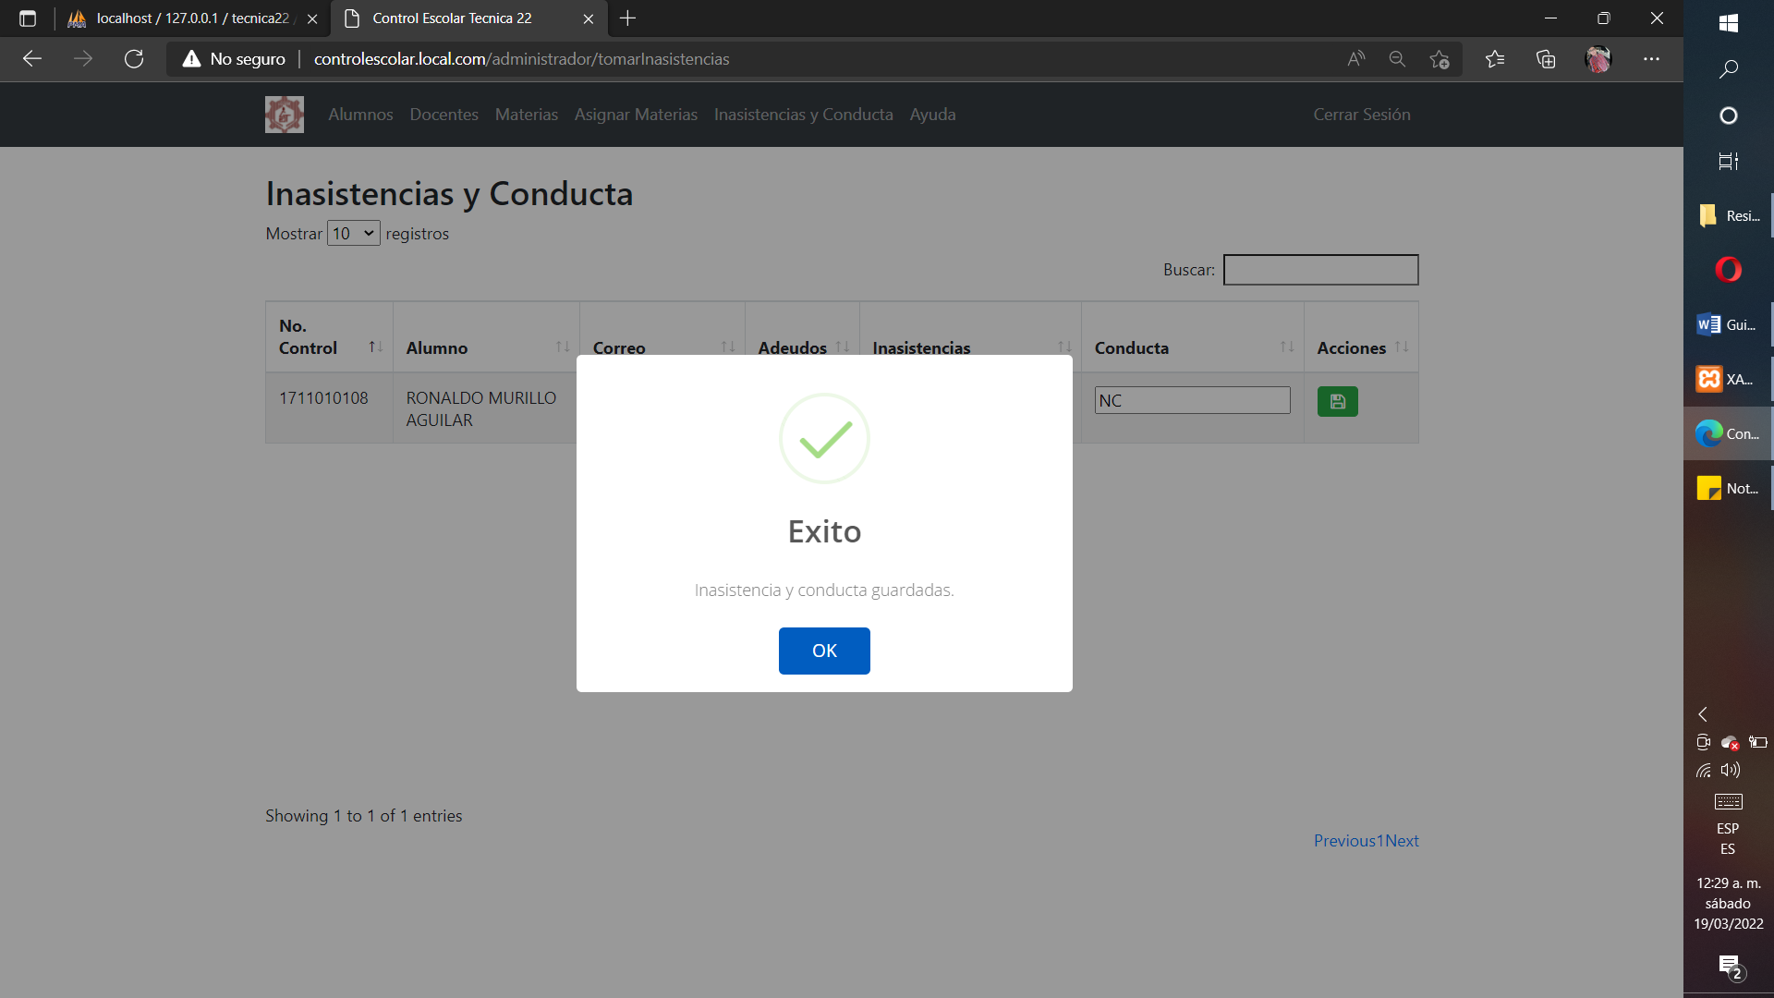

Imagen 44.- Aviso de que se agregó correctamente

## 1.6 Botón de sincronizar materias

En el botón sincronizar se ubica en las secciones Alumnos, Docentes, Materias y Asignación materia al docente. Esta acción se utiliza cuando el alumno cambia de grado al editar al alumno y cuando se le asigna la materia al docente, es obligatorio seleccionar esa acción, como se muestran en las imágenes 39, 40 y 41.

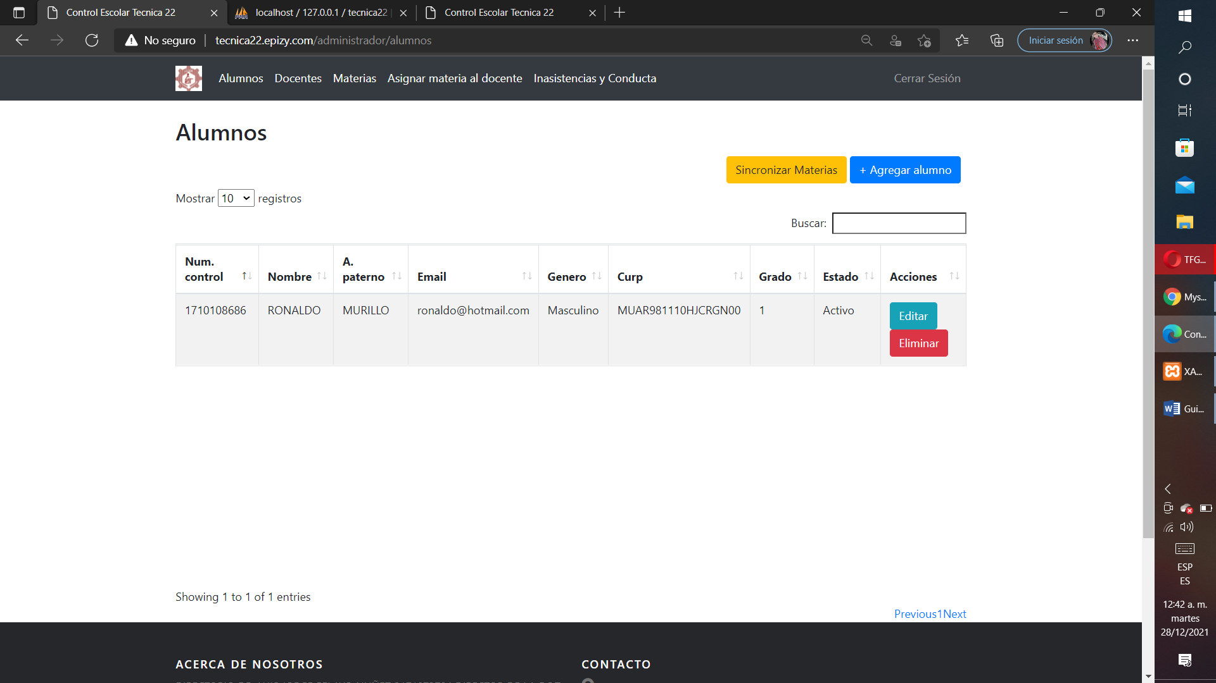

Imagen 45.- Botón sincronizar materia



Imagen 46.- Secciones donde se encuentra el botón sincronizar materias

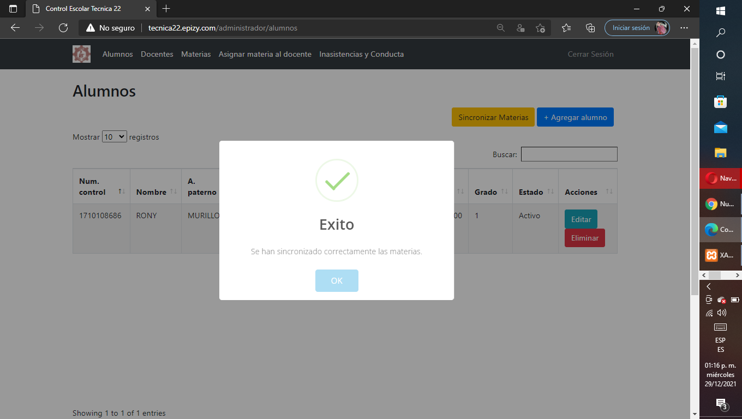

Imagen 47.- Aviso de que se actualizaron las materias